**Nível 1:**

1ª Quest – Encontrando o Cristal Sagrado da Neve + Evento: Graduação de Classe

2ª Quest –

3ª Quest –

Nesta quest, você poderá encontrar alguns dos inimigos abaixo e aumentando a experiência. Ao finalizar, será graduado a uma Classe, sendo essa, de sua escolha.

GOBLIN COMBATENTE

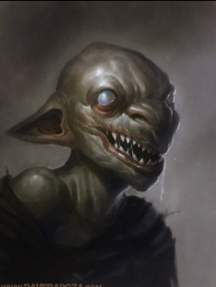Do tamanho de crianças, goblins são criaturas traiçoeiras que adoram roubo e crueldade. São extremamente perigosos quando em número. Podem viver praticamente em qualquer lugar, e têm o costume de roubar de suas vítimas tudo o que puderem carregar. Goblins Combatentes são os goblins guerreiros, normalmente utilizando punhais ou azagaias (que são lançadas à distância).

Base:

|  |  |  |  |  |  |  |  |  |
| --- | --- | --- | --- | --- | --- | --- | --- | --- |
| ATK | DEF | RES | DEST | INT | SPD | MP | HP | ARMA |
| 37 | 38 | 35 | 25 | 35 | 30 | 95 | 105 | Punhal |

Armas disponíveis: Punhal e azagaia (lança de arremesso).

Poderes:

* Posição Privilegiada (Passivo): Estando à 4 quadrados de distância do alvo, o tiro da lança é certeiro.

KOBOLD GUERRILHEIRO

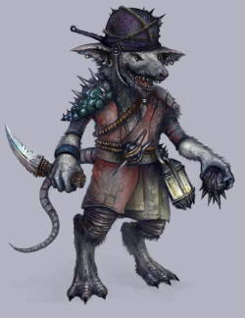Kobolds são criaturas humanoides com aparências de jacarés. Veneram dragões, e costumam residir próximos ou dentro de onde essa criaturas se instalam. Se espreitam na escuridão, escondendo-se de inimigos mais fortes, e se amontoando para abater os fracos.

São covardes, e geralmente fogem ao mínimo sinal de derrota ou ferimento, à não ser que motivados por um líder.

Kobolds são famosos, também, por armar armadilhas e emboscadas, pegando seus inimigos desprevinidos. Se não conseguem pegá-los nas armadilhas, se esgueiram e atacam, juntos, subitamente o inimigo.

Base:

|  |  |  |  |  |  |  |  |  |
| --- | --- | --- | --- | --- | --- | --- | --- | --- |
| ATK | DEF | RES | DEST | INT | SPD | MP | HP | ARMA |
| 37 | 38 | 35 | 25 | 35 | 30 | 95 | 105 | Punhal |

Armas disponíveis: Punhal e azagaia (lança de arremesso).

Poderes:

* Ataque em Turba (Passivo): Os Kobolds Guerrilheiros ganham um bônus de ataque e coragem ao atacar um alvo em grupo.

GOBLIN ATIRADOR CERTEIRO

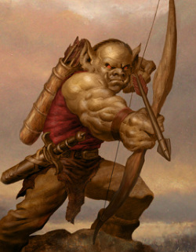Um goblin menor e mais esguio que os demais, é responsável por ficar escondido nas moitas e buracos, atirando contra os seus alvos de longe, para dar suporte aos outros goblins.

Armas disponíveis: Espada curta e besta de mão.

Base:

|  |  |  |  |  |  |  |  |  |
| --- | --- | --- | --- | --- | --- | --- | --- | --- |
| ATK | DEF | RES | DEST | INT | SPD | MP | HP | ARMA |
| 37 | 38 | 35 | 25 | 35 | 30 | 95 | 105 | Punhal |

Poderes:

* Franco-Atirador (Passivo): Quando o Goblin Atirador Certeiro estiver escondido, se ele atirar em um alvo e errar ele permanece escondido.

KRUTHIK JOVEM

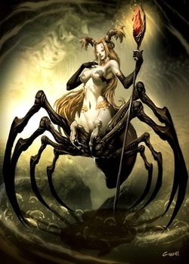Kruthiks são artrópodes gigantes (do tamanho de cães), que escavam a terra e vivem no subterrâneo. Eles caçam em matilhas e fazem tocas gigantescas abaixo do solo. Kruthiks jovens possuem o tamanho de labradores, e possuem garras e presas longas. Não fogem do perigo, e conseguem combater um soldado comum de igual para igual.

Base:

|  |  |  |  |  |  |  |  |  |
| --- | --- | --- | --- | --- | --- | --- | --- | --- |
| ATK | DEF | RES | DEST | INT | SPD | MP | HP | ARMA |
| 37 | 38 | 35 | 25 | 35 | 30 | 95 | 105 | Punhal |

Poderes:

* Arranhar: O Kruthik Jovem utiliza suas longas garras para atacar o oponente.
* Horda de Roedores (Passivo): Se um inimigo terminar seu turno adjacente ao Kruthik, o monstro pode desferir uma mordida contra ele como um ataque adicional - sem perder, obviamente, a sua rodada de ataque.

ESQUELETO

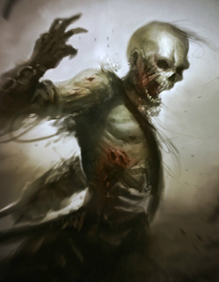São esqueletos de antigos soldados trazidos à vida por magia negra. Possuem a coragem, a força e a agilidade dos soldados mortos, e são oponentes difíceis de bater.

Armas Disponíveis: Espada Longa, Machado, Escudo Pesado.

Base:

|  |  |  |  |  |  |  |  |  |
| --- | --- | --- | --- | --- | --- | --- | --- | --- |
| ATK | DEF | RES | DEST | INT | SPD | MP | HP | ARMA |
| 37 | 38 | 35 | 25 | 35 | 30 | 95 | 105 | Punhal |

Poderes:

* Velocidade dos Mortos: Ao utilizar esse poder, o Esqueleto aumenta sua força e agilidade de forma que o golpe e sua esquiva se tornam certeiros contra todos os que forem de nível abaixo do seu.

**Nível 2:**

1ª Quest –

2ª Quest –

3ª Quest –

ZUMBI

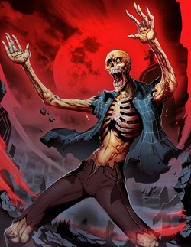Zumbis são homens mortos-vivos, trazidos à vida por um necromante ou alguma fonte de magia negra. Possuem o corpo repleto de feridas purulentas, carne podre e falta de membros ou partes do corpo. São predadores irracionais e incansáveis; avançam contra o alvo até agarrá-lo ou ser morto novamente. Possuem uma força nos braços superior à de um humano normal, dada a eles pela magia negra, e utilizam dessa força para agarrar seus oponentes. Normalmente, Zumbis andam em duplas ou grupos, onde um Zumbi agarra o alvo e os outros o atacam.

Base:

|  |  |  |  |  |  |  |  |  |
| --- | --- | --- | --- | --- | --- | --- | --- | --- |
| ATK | DEF | RES | DEST | INT | SPD | MP | HP | ARMA |
| 37 | 38 | 35 | 25 | 35 | 30 | 95 | 105 | Punhal |

Poderes:

* Pancada: O Zumbi desfere um golpe contra seu alvo. O golpe é peasdo, podendo derrubar o alvo (com menos xps que o monstro).
* Agarrão do Zumbi: O Zumbi agarra o alvo com sua força superior. Se o alvo agarrado possuir menos xps que o Zumbi ele necessitará de dois turnos para sair do agarrão. Caso contrário, apenas um turno.

BATEDOR DE ARGILA

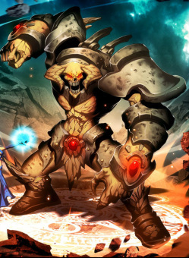Batedores de Argila são homúnculos (autômatos criados para proteger um objeto) do tamanho de anões, feitos basicamente de argila, terra e pedras. Possuem poderes mentais, e fazem de tudo para proteger o objeto que guardam. Permanecem escondidos próximos ao objetos e utilizam seus poderes em quem se aproximar/pegar o objeto.

Base:

|  |  |  |  |  |  |  |  |  |
| --- | --- | --- | --- | --- | --- | --- | --- | --- |
| ATK | DEF | RES | DEST | INT | SPD | MP | HP | ARMA |
| 37 | 38 | 35 | 25 | 35 | 30 | 95 | 105 | Punhal |

Poderes:

* Mordida: O Batedor de Argila morde o alvo com suas presas.
* Toque Mental: O Batedor de Argila pode, por meio de telepatia, atordoar o alvo. Pode atingir até dois alvos ao mesmo tempo, e os deixa levemente tontos e incapazes de lutar por dois turnos. À cada 10xps, o número de alvos aumenta em 1.
* Invisibilidade Limitada: O Batedor de Argila se torna invisível para todos aqueles atordoados pelo "Toque Mental".
* Redirecionar Ataque: Por meio de manipulação mental, o Batedor de Argila faz com que um ataque desferido contra si seja desviado para um alvo ao seu lado. Pode ser utilizado uma vez por encontro.

KOBOLD DRACOESCUDEIRO

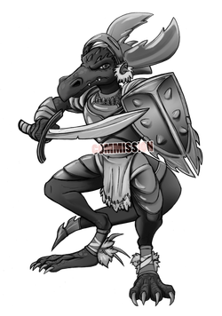São os Kobolds da vanguarda; utilizam de seu escudo pesado para absorver os ataques e a espada para afastar os inimigos, enquanto os kobolds atiradores atingem seus alvos da retaguarda e os combatentes se preparam para atacar. Ele possui uma resistência incrível, podendo segurar até dois soldados comuns ao mesmo tempo.

Armas disponíveis: Espada curta, escudo pesado.

Base:

|  |  |  |  |  |  |  |  |  |
| --- | --- | --- | --- | --- | --- | --- | --- | --- |
| ATK | DEF | RES | DEST | INT | SPD | MP | HP | ARMA |
| 37 | 38 | 35 | 25 | 35 | 30 | 95 | 105 | Punhal |

Poderes:

* Ataque em Turba (Passivo): Os Kobolds ganham um bônus de ataque e coragem ao atacar um alvo em grupo.

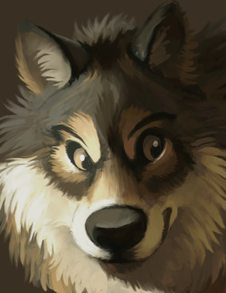LOBO CINZENTO

São lobos maiores do que cães normais, que chegam até 2m da cabeça à cauda. Possuem presas afiadas e são extremamente ágeis. Sempre andam e caçam com sua matilha, atacando primeiramente o mais fraco.

Base:

|  |  |  |  |  |  |  |  |  |
| --- | --- | --- | --- | --- | --- | --- | --- | --- |
| ATK | DEF | RES | DEST | INT | SPD | MP | HP | ARMA |
| 37 | 38 | 35 | 25 | 35 | 30 | 95 | 105 | Punhal |

Poderes:

* Mordida: O Lobo Cinzento morde sua presa com suas presas afiadas.

PSEUDODRAGÃO

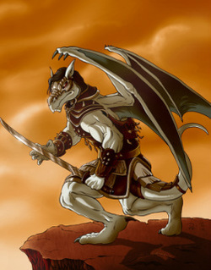O Pseudodragão é uma ramificação dos dragonetes, são como dragonetes alados. Parece um filhote de dragão, mas seu corpo é mais esguio e ele é menos ágil. Pode voar incessantemente e utiliza os mergulhos para atacar suas presas e alvos.

Base:

|  |  |  |  |  |  |  |  |  |
| --- | --- | --- | --- | --- | --- | --- | --- | --- |
| ATK | DEF | RES | DEST | INT | SPD | MP | HP | ARMA |
| 37 | 38 | 35 | 25 | 35 | 30 | 95 | 105 | Punhal |

Poderes:

* Mordida: O Pseudodragão morde o seu alvo.
* Ferrão: O Pseudodragão utiliza o ferrão na ponta de sua cauda para atacar o oponente. O Ferrão possui um veneno fraco, que deixa uma dormência no local.
* Ataque Aéreo de Passagem: O Pseudodragão mergulha de um voo no ar; pode atacar qualquer alvo em uma distância de 8 quadrados à sua frente, não podendo ser atacado na ação posterior ao seu ataque. Não pode realizar Ataque Aéreo de Passagem duas vezes seguidas.

**Nível 3:**

1ª Quest –

2ª Quest –

3ª Quest –

GOBLIN RACHA-CRÂNIO

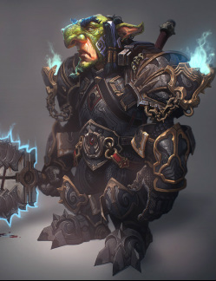Goblins Racha-Crânio são como bárbaros: Atacam sem piedade e fazem investidas tolas, precipitadas e brutais. Visam sempre destruir o alvo com seus golpes, de forma que a força de seus golpes tem a capacidade de cortar um membro fora com facilidade. Ficam espalhados pela batalha, e atacam um alvo por vez, sempre um contra um, para não ferir seu orgulho.

Armas Disponíveis: Machado de Batalha.

Base:

|  |  |  |  |  |  |  |  |  |
| --- | --- | --- | --- | --- | --- | --- | --- | --- |
| ATK | DEF | RES | DEST | INT | SPD | MP | HP | ARMA |
| 37 | 38 | 35 | 25 | 35 | 30 | 95 | 105 | Punhal |

Poderes:

* Furor Sangrento (Passiva): Ao ser atingido por um golpe, o Goblin Racha-Crânio fica enfurecido, e suas habilidades aumentam: a força de seus golpes duplica e sua velocidade duplica, mas ele se torna mais sanguinário e menos cuidadoso.

SABUJO SEPULCRAL

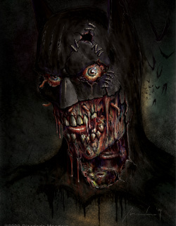É um zumbi evoluído, possui uma velocidade acima dos zumbis normais, comparável à de um humano comum. Suas mordidas podem arrancar mãos e pedaços grandes de membros.

Base:

|  |  |  |  |  |  |  |  |  |
| --- | --- | --- | --- | --- | --- | --- | --- | --- |
| ATK | DEF | RES | DEST | INT | SPD | MP | HP | ARMA |
| 37 | 38 | 35 | 25 | 35 | 30 | 95 | 105 | Punhal |

Poderes:

* Mordida: O Sabujo Sepulcral morde seu alvo.
* Mandíbulas Mortuosas: Antes de morrer (na ação em que morrerá), o Sabujo Sepulcral desfere uma mordida certeira contra o seu matador.

HOMEM-RATO

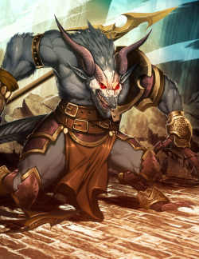São licantropos (homens que assumem formas animais), e possuem a capacidade de se tornarem um Rato Atroz, Humano (com aspectos roedores singelos) ou um híbrido dos dois. Normalmente ataca na forma de Rato Atroz e, ao perceber que estaria em desvantagem, se transforma em híbrido. É mais ágil que humanos comuns, porém mais fraco fisicamente. Também utiliza a tática de se tornar um Humano e se espreitar pelas cidades, a fim de encurralar sua presa e atacá-la longe do resto dos cidadãos.  
OBS: O Homem-Rato não pode atacar no mesmo turno em que se transforma.  
Armas Disponíveis: Espada Curta

Base:

|  |  |  |  |  |  |  |  |  |
| --- | --- | --- | --- | --- | --- | --- | --- | --- |
| ATK | DEF | RES | DEST | INT | SPD | MP | HP | ARMA |
| 37 | 38 | 35 | 25 | 35 | 30 | 95 | 105 | Punhal |

Poderes:

* Mordida: O Homem-Rato morde seu alvo.
* Alterar Forma: O Homem-Rato pode alterar sua forma: de Rato Atroz para híbrido ou de Humano para híbrido (e vice-versa). Não é possível a transformação Humano para Rato Atroz (e vice-versa).

HOBGOBLIN RECRUTA

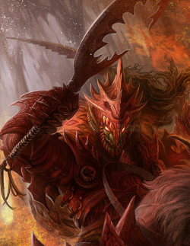Formas evoluídas dos goblins, são maiores (chegam à 2m de altura), mais robustos e, com isso, mais fortes e resistentes. São também mais ágeis, o que os torna uma liderança no meio dos goblins. Os Hobgoblins Recrutas são os soldados do exército Hobgoblin. Não são tão experientes, e andam sempre em grupos de 3. São mais fortes que humanos, e mais resistentes. Seus ataques são poderosos, porém desprevinidos. Base:

|  |  |  |  |  |  |  |  |  |
| --- | --- | --- | --- | --- | --- | --- | --- | --- |
| ATK | DEF | RES | DEST | INT | SPD | MP | HP | ARMA |
| 37 | 38 | 35 | 25 | 35 | 30 | 95 | 105 | Punhal |

Poderes:

* Soldado da Falange (Passiva): O Hobgoblin ganha mais resistência e força se estiver ao lado de outro hobgoblin.

KOBOLD SACERDOTE DRACÔNICO

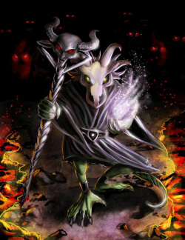Uma espécie de Kobolds extremamente rara e poderosa, Kobolds Sacerdotes Dracônicos são kobolds que possuem sangue de dragão correndo em suas veias e, assim são seus devotos, podem invocar certos poderes, ainda que mais fracos, dos dragões. Andam sempre acompanhados de outros kobolds, animando-os e curando-os com seuIncitar Fé. Utilizam uma máscara de ossos de dragão, o que os caracteriza como sacerdotes dracônicos, e uma lança para atacar inimigos mais próximos.

Os Kobolds Sacerdotes Dracônicos devem ter em suas missões a cor do dragão que veneram: Azul, Branco, Negro, Verde e Vermelho, pois isso mudará a característica de seus poderes.

Armas disponíveis: Lança longa.

Base:

|  |  |  |  |  |  |  |  |  |
| --- | --- | --- | --- | --- | --- | --- | --- | --- |
| ATK | DEF | RES | DEST | INT | SPD | MP | HP | ARMA |
| 37 | 38 | 35 | 25 | 35 | 30 | 95 | 105 | Punhal |

Poderes:

* Orbe de Energia: O Kobold Sacerdote Dracônico invoca uma esfera de energia que é lançada contra o alvo a até 5 quadrados. A esfera de energia possui cinco efeitos, dependendo do ancestral dracônico do Kobold:
  + Azul: Uma esfera de relâmpagos voa contra o alvo, eletrocutando-o. Se atingir metal, flui por ele até atingir o alvo (ex.: Defender com escudo de metal)
  + Branco: Uma esfera de luz branca voa contra o alvo; se o atingir, congela o local atingido (um braço, uma perna, o tórax inteiro, uma espada, um escudo).
  + Negro: Uma esfera de gosma verde voa contra o alvo, sendo completamente feita de ácido. O local atingido sofre corrosão: atingindo metais e couros, o corrói por completo; atingindo a pele, causa corrosão até chegar à carne viva.
  + Verde: Uma esfera de líquido amarelado voa contra o alvo. Se atingir qualquer parte do corpo (coberta ou não), o alvo é tomado por um veneno que o paraliza por 2 (dois) turnos.
  + Vermelho: Uma esfera flamejante maior que uma cabeça voa contra o alvo. Pode derreter metais, carbonizar couro e causar queimaduras de terceiro grau e superiores.
* Incitar Fé: O Kobold Sacerdote Dracônico faz algumas preces, e os Kobolds à sua volta em um raio de 3x3 são curados de ferimentos leves e ganham coragem e força para continuar batalhando.
* Sopro de Dragão: O Kobold Sacerdote Dracônico libera de sua boca um jorro a até 3 quadrados com um poder correspondente à seu ancestral dracônico:
  + Azul: Uma rajada de relâmpagos que, se atingirem o alvo, o paralizam por dois turnos, além de eletrocutá-lo.
  + Branco: Uma rajada de neve e lascas de gelo, que perfuram o alvo e congelam o local atingido e uma adjacência (braço e tronco, perna e cintura).
  + Negro: Uma rajada de ácido que corroi completamente o alvo, correndo pedaços de membros inteiros e armaduras pesadas.
  + Verde: Um jorro de veneno que, ao atingir o alvo (ou sua armadura, perneira, etc), inocula um veneno que o deixa inconsciente e, se não tratado, morto em cinco rodadas.
  + Vermelho: Um jato de chamas que carboniza membros e derrete qualquer material (menos metais nobres).

**Nível 4:**

1ª Quest –

2ª Quest –

3ª Quest –

KRUTHIK ADULTO

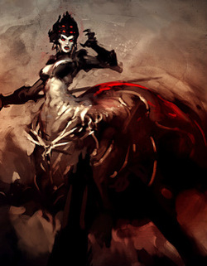O Kruthik Adulto é um Kruthik maior que um bezerro, e possui grandes espinhos nas costas, venenosos, que podem ser lançados pelo Kruthik Adulto. Ele normalmente está acompanhado de seus filhotes, mas sozinho pode ser igualmente mortal que uma horda de 5 Kruthiks.

Base:

|  |  |  |  |  |  |  |  |  |
| --- | --- | --- | --- | --- | --- | --- | --- | --- |
| ATK | DEF | RES | DEST | INT | SPD | MP | HP | ARMA |
| 37 | 38 | 35 | 25 | 35 | 30 | 95 | 105 | Punhal |

Poderes:

* Arranhar: O Kruthik Adulto utiliza suas longas garras para atacar o oponente.
* Espigos Tóxicos: O Kruthik Adulto lança os espinhos de suas costas em até dois alvos simultâneos em uma distância de 5 quadrados. O veneno causa dores altas e faz o alvo desmaiar em 3 rodadas.
* Horda de Roedores (Passivo): Se um inimigo terminar seu turno adjacente ao Kruthik, o monstro pode desferir uma mordida contra ele como um ataque adicional - sem perder, obviamente, a sua rodada de ataque.

ORC ENFURECIDO

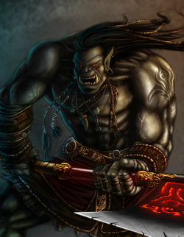Orcs Enfurecidos são orcs com 2,3m de altura, verdadeiros armários, com braços e pernas musculosos e gigantescos. Estes não pensam, apenas atacam como feras. Possuem machados do tamanho de troncos pequenos de árvore, e, apesar de não pensarem, possuem reflexos e força sobrehumanos.

Armas Disponíveis: Machado Gigante.  
Base:

|  |  |  |  |  |  |  |  |  |
| --- | --- | --- | --- | --- | --- | --- | --- | --- |
| ATK | DEF | RES | DEST | INT | SPD | MP | HP | ARMA |
| 37 | 38 | 35 | 25 | 35 | 30 | 95 | 105 | Punhal |

Poderes:

* Pulso do Guerreiro (Passivo): Se o Orc Enfurecido acertar um alvo em combate corpo-a-corpo, ele recupera o fôlego e seus ferimentos superficiais são parcialmente curados. Feridas profundas não são afetadas por este poder.

ESPECTRO

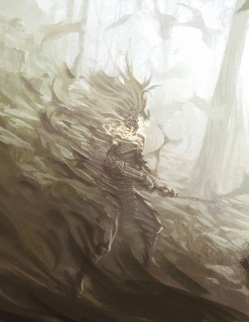Espectros são humanóides fantasmas, espíritos de seres que não terminaram seus objetivos em terra e, por magia negra, ressurgiram em forma de espectros. Vivem em todos os lugares, invisíveis, e atacam quando sentem um alvo indefeso ou fácil.

Base:

|  |  |  |  |  |  |  |  |  |
| --- | --- | --- | --- | --- | --- | --- | --- | --- |
| ATK | DEF | RES | DEST | INT | SPD | MP | HP | ARMA |
| 37 | 38 | 35 | 25 | 35 | 30 | 95 | 105 | Punhal |

Poderes:

* Voo (Passivo): O Espectro flutua a até 3m de altura.
* Toque Espectral (Passivo): O Espectro, ao encostar em seu alvo, causa nele pensamentos horrendos e uma dor grande no local tocado.
* Barragem Espectral: O Espectro levanta as mãos, e uma explosão de fumaça toma um raio de 2x2 quadrados a até 6 quadrados do Espectro. Essa fumaça, se aspirada, causa uma forte dor de cabeça, pensamentos horrendos (que trazem os medos da pessoa à realidade) e os alvos são instantaneamente derrubados.
* Invisibilidade (Passivo): O Espectro permanece invisível até atacar ou ser atacado por magia.

SOLDADO BÉLICO FORJADO

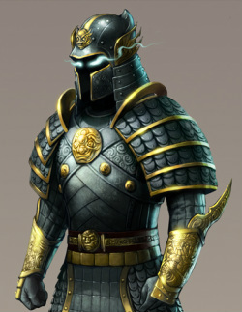Os Soldados Bélicos Forjados, são construtos autônomos dotados de inteligência, criados para defender algo, acompanhar alguém ou lutar por alguém. É, basicamente, uma armadura de ferro que se move com rapidez e possui grande força, preenchida com madeira ou pedra, como se fosse o corpo de um ser humano, porém disforme. Utiliza uma espada longa e possui uma inteligência similar à de um soldado comum.   
Armas Disponíveis: Espada Longa.

Base:

|  |  |  |  |  |  |  |  |  |
| --- | --- | --- | --- | --- | --- | --- | --- | --- |
| ATK | DEF | RES | DEST | INT | SPD | MP | HP | ARMA |
| 37 | 38 | 35 | 25 | 35 | 30 | 95 | 105 | Punhal |

Poderes:

* Determinação Bélica (Passivo): Ao ser ferido, ganha força e o local é restaurado. Pode ser utilizado 2 vezes por encontro.
* Táticas em Campo (Passivo): O Forjado Bélico ganha força, velocidade e vitalidade se estiver ao lado de outro Forjado Bélico.

ESTRANGULADOR DAS CAVERNAS

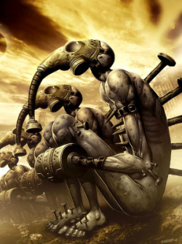Estranguladores das Cavernas são humanóides disformes, sem pelos e com tentáculos dentados no lugar das mãos, que são utilizados para que ele se pendure, escale e agarre suas presas para depois comê-las. Vivem em cavernas, covis ou pedregulhos, desde que fiquem longe da luz. São completamente vulneráveis à qualquer foco de luz.  
Base:

|  |  |  |  |  |  |  |  |  |
| --- | --- | --- | --- | --- | --- | --- | --- | --- |
| ATK | DEF | RES | DEST | INT | SPD | MP | HP | ARMA |
| 37 | 38 | 35 | 25 | 35 | 30 | 95 | 105 | Punhal |

Poderes:  
Pele de Camaleão: O Estrangulador das Cavernas pode se camuflar ao seu redor por 2 rodadas.

* Agarrar: O Estrangulador das Cavernas agarra seu alvo com seus tentáculos dentados. O local é ferido com perfurações profundas (de até 2cm, do tamanho dos dentes dos tentáculos), e o alvo não consegue se libertar por si próprio, deve ser protegido por outro.Poder subsequente - Escudo Humano: O Estrangulador utiliza seu alvo agarrado como escudo para os ataques.
* Estrangular: O Estrangulador das Cavernas utiliza seus tentáculos para estrangular seus alvos, que morrem em 2 rodadas se não forem soltos.

**Nível 5:**

1ª Quest –

2ª Quest –

3ª Quest –

ESQUELETO ESCALDANTE

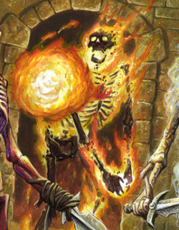São verdadeiros demônios, esqueletos banhados em chamas que utilizam do fogo que brota de seus ossos para carbonizar seus alvos. Normalmente são criados para destruir construções. O fogo que sai de suas armas e ossos pode derreter e quebrar armas se a arma for atingida diversas vezes.

Armas Disponíveis: Espada Longa (em chamas), Machado (em chamas), Escudo Pesado (em chamas).

Base:

|  |  |  |  |  |  |  |  |  |
| --- | --- | --- | --- | --- | --- | --- | --- | --- |
| ATK | DEF | RES | DEST | INT | SPD | MP | HP | ARMA |
| 37 | 38 | 35 | 25 | 35 | 30 | 95 | 105 | Punhal |

Poderes:

* Orbe Flamejante: O Esqueleto Escaldante gira sua arma, mandando uma esfera de fogo contra um alvo a até 5 quadrados. A esfera de fogo tem o diâmetro de uma cabeça normal.

BUGBEAR COMBATENTE

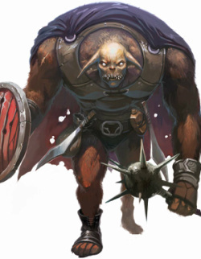Basicamente goblins gigantes. Possuem 2,5m de altura, são robustos, fortíssimos, resistentes, porém não muito rápidos. Não possuem muita inteligência, de forma que são os soldados e trabalhadores dos goblins, que dão ordens à estes (apenas os de níveis superiores). Utilizam maças-estrela para batalhar, e não conseguem batalhar muito bem com as mãos, porém, com uma maça-estrela, conseguem derrotar até o mais habilidoso soldado.

Armas disponíveis: Maça-Estrela.

Base:

|  |  |  |  |  |  |  |  |  |
| --- | --- | --- | --- | --- | --- | --- | --- | --- |
| ATK | DEF | RES | DEST | INT | SPD | MP | HP | ARMA |
| 37 | 38 | 35 | 25 | 35 | 30 | 95 | 105 | Punhal |

Poderes:

* Esmaga-Crânio: O Bugbear Combatente invoca as forças e os espíritos dos seus ancestrais, e os canaliza em um golpe. Este golpe, se certeiro, pode arrancar membros inteiros, trespassar um tórax e esmagar crânios.
* Olhar do Predador (Passiva): O Bugbear Combatente dá medo em qualquer um de níveis inferiores, de forma que estes hesitem em atacá-lo ou confrontá-lo.

APARIÇÃO

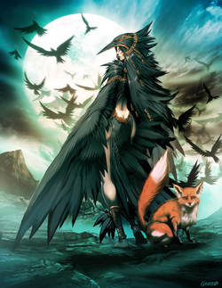Aparições são espíritos malignos designados para matar humanos que não fazem o bem. Dizem que são manifestações de Loki para punir seus inimigos ou manifestações de Khalmyr, utilizando-as para acabar com os injustos no mundo, apesar de sua natureza necrótica.

Base:

|  |  |  |  |  |  |  |  |  |
| --- | --- | --- | --- | --- | --- | --- | --- | --- |
| ATK | DEF | RES | DEST | INT | SPD | MP | HP | ARMA |
| 37 | 38 | 35 | 25 | 35 | 30 | 95 | 105 | Punhal |

Poderes:

* Voo (Passivo): A Aparição flutua a até 3m de altura.
* Toque Espectral (Passivo): A Aparição, ao encostar em seu alvo, causa nele pensamentos horrendos e uma dor grande no local tocado.
* Gerar Aparição (Passivo): Toda vez que uma aparição mata, o ser morto se torna uma aparição, designada para fazer a mesma função da que a matou.
* Regeneração (Passivo): Se a Aparição não for atacada em 3 rodadas, seus ferimentos são regenerados.

GNOLL GUERREIRO COM GARRAS

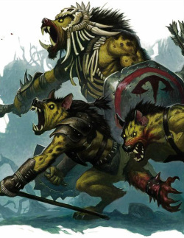Os Gnolls Guerreiros com Garras são saqueadores ferozes, adoradores de demônios, que matam, roubam e destroem. Eles atacam comunidades em áreas de fronteira sem qualquer aviso e cometem assassinatos sem qualquer senso de misericórdia, tudo em nome de seu príncipe-demônio Yeenoghu. São como hienas bípedes, do tamanho de homens comuns, porém duplamente mais ágeis. Possuem longas garras, de até 10cm, e as usam para rasgar seus oponentes.

Base:

|  |  |  |  |  |  |  |  |  |
| --- | --- | --- | --- | --- | --- | --- | --- | --- |
| ATK | DEF | RES | DEST | INT | SPD | MP | HP | ARMA |
| 37 | 38 | 35 | 25 | 35 | 30 | 95 | 105 | Punhal |

Poderes:

* Investida com Garras: O Gnoll Guerreiro com Garras avança contra um alvo, podendo atacá-lo duas vezes em um mesmo turno.
* Ataque Giratório: O Gnoll Guerreiro com Garras gira seu corpo com os braços abertos, atingindo todos à sua volta (nos quadrados adjacentes).

HARPIA

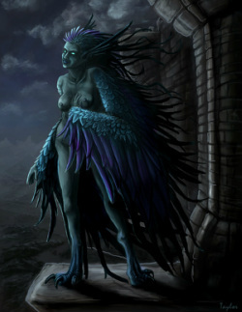As harpias usam suas doces canções para apaziguar suas vítimas antes de retalhá-Ias com as garras. Elas preferem ambientes lúgubres e selvagens, como pântanos, descampados e savanas. Contudo, também espreitam encostas litorâneas, ruínas e cavernas. São mulheres aladas, e possuem garras no lugar de mãos. Utilizam suas asas não apenas para se locomover, mas também para atacar os oponentes, pois as mesmas asas são rígidas e resistentes.

Base:

|  |  |  |  |  |  |  |  |  |
| --- | --- | --- | --- | --- | --- | --- | --- | --- |
| ATK | DEF | RES | DEST | INT | SPD | MP | HP | ARMA |
| 37 | 38 | 35 | 25 | 35 | 30 | 95 | 105 | Punhal |

Poderes:

* Canção Tentadora: A Harpia utiliza da sua voz tentadora, cantando para os quatro ventos. Todos em um raio de 8x8 ficam encantados com a voz da Harpia, parando para contemplá-la por um turno.
* Silvo Mortífero: A Harpia dá um longo e estridente silvo, que faz os tímpanos de qualquer um em um raio de 8x8 doerem muito, também deixando-os tontos pelo dano ao labirinto, por um turno.

**Nível 6:**

1ª Quest –

2ª Quest –

3ª Quest –

SHADAR-KAI GUERREIRO DE CORRENTES

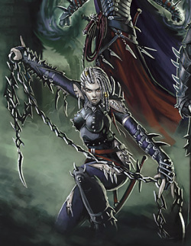Os Shadar-Kai preferem a escuridão e as sombras. Eles são um povo humanoide melancólico e sinistro que habita o Pendor das Sombras e serve à Megalokk. Seguindo as profecias tenebrosas de suas bruxas. os shadar-kai operam secretamente para alcançar objetivos perniciosos, destruindo quaisquer heróis ou reinos que se coloquem em seu caminho. Um shadar-kai se parece com um humano, mas sua pele é cinza e seus olhos são orbes negras cintilantes, como os de um corvo. As sombras ao seu redor parecem escurecer quando ele se move. Os shadar-kai preferem roupas escuras e soltas, geralmente enfeitadas com padrões complexos, mas sutis. Seu cabelo é longo, às vezes solto, às vezes elaboradamente raspado, penteado e/ou trançado. A pele de um shadar-kai sempre exibe tatuagens e cicatrizes, assim como muitos piercings. Eles preferem armas leves, com formas exóticas. Os shadar-kai lutam sem preocupação pelo próprio bem-estar, acreditando que a morte é determinada no momento do nascimento e não pode ser evitada. Shadar-Kais Guerreiros de Correntes são os soldados shadar-kai, e suas armas são correntes pontiagudas. Eles sabem ministrá-las com maestria, de forma que podem prender oponentes, impactá-los e até decapitá-los com giros de correntes.

Armas Disponíveis: Corrente com Cravos

Base:

|  |  |  |  |  |  |  |  |  |
| --- | --- | --- | --- | --- | --- | --- | --- | --- |
| ATK | DEF | RES | DEST | INT | SPD | MP | HP | ARMA |
| 37 | 38 | 35 | 25 | 35 | 30 | 95 | 105 | Punhal |

Poderes:

* Dança das Correntes: O Shadar-Kai Guerreiro de Correntes utiliza a magia de Megalokk dada à ele, e seu corpo e suas correntes são tomados de penumbra, que extende as correntes em metros. Ele gira o corpo e as correntes, podendo realizar três ataques em um turno contra alvos diferentes, em um raio de 6x6 quadrados.
* Passeio Sombrio: Durante a noite, o Shadar-Kai Guerreiro de Correntes pode se teletransportar a até 4 quadrados de distância, porém são necessários 4 turnos de descanso para que a habilidade seja usada novamente.

ZUMBI CRIOGÊNICO

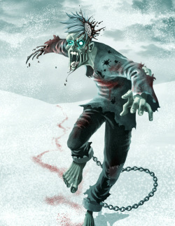Zumbis Criogênicos são zumbis tomados por magia negra do Sul, de forma que seus corpos sejam tomados completamente por gelo, e eles consigam transmitir esse frio para seus alvos.São iguais a zumbis comuns, porém mais resistentes e tomados pelo gelo.

Base:

|  |  |  |  |  |  |  |  |  |
| --- | --- | --- | --- | --- | --- | --- | --- | --- |
| ATK | DEF | RES | DEST | INT | SPD | MP | HP | ARMA |
| 37 | 38 | 35 | 25 | 35 | 30 | 95 | 105 | Punhal |

Poderes:

* Aura Criogênica (Passiva): O Zumbi Criogênico emana uma aura de frio, que deixa todos em um raio de 2x2 lentos e com o gôlego comprometido.
* Pancada (Passiva): O Zumbi Criogênico, ao atingir um alvo com uma pancada, deixa o local dormente por 2 turnos.
* Explosão Criogênica: O Zumbi Criogênico explode voluntariamente, congelando todos em um raio de 4x4. Após 5 minutos, se não descongelados, as vítimas morrem de hipotermia.

TROGLODITA ESPANCADOR

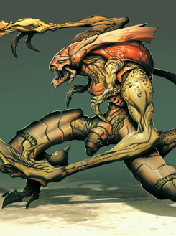Os Trogloditas são subterrâneos descendentes de répteis primitivos. Eles realizam incursões contra o mundo da superfície quando o alimento no Subterrâneo fíca escasso. Os trogloditas emitem um odor terrível, que pode ser insuportável em ambientes fechados.

O Troglodita Espancador utiliza sua grande clava para espancar seus oponentes. Possui até 2,2m de altura, é robusto e forte.

Armas Disponíveis: Clava Grande, Azagaia.

Base:

|  |  |  |  |  |  |  |  |  |
| --- | --- | --- | --- | --- | --- | --- | --- | --- |
| ATK | DEF | RES | DEST | INT | SPD | MP | HP | ARMA |
| 37 | 38 | 35 | 25 | 35 | 30 | 95 | 105 | Punhal |

Poderes:

* Aura de Fedor (Passiva): O Troglodita Espancador possui um fedor horrível que emana de seu corpo. Todos em um raio de 3x3 sentem esse fedor, ficando incomodados, atordoados.

ARANHA SALTIMORTE

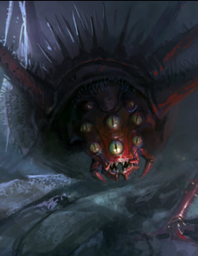A Aranha Saltimorte é uma aranha gigantesca, do tamanho de um ser humano. Possui pernas fortíssimas, de forma que a Aranha Saltimorte possui esse nome por saltar em seus alvos e cravar suas presas nele, inoculando o veneno e depositando todo o seu peso sobre o alvo, deixando-o imobilizado. É extremamente temida, mas, se luta contra mais de um alvo médio (humanos, por exemplo), pode ser derrotada facilmente.

Base:

|  |  |  |  |  |  |  |  |  |
| --- | --- | --- | --- | --- | --- | --- | --- | --- |
| ATK | DEF | RES | DEST | INT | SPD | MP | HP | ARMA |
| 37 | 38 | 35 | 25 | 35 | 30 | 95 | 105 | Punhal |

Poderes:

* Mordida: A Aranha Saltimorte crava suas presas no alvo, inoculando o veneno neste. O veneno causa dormência no membro e, se não tratado em 4 rodadas, o membro deverá ser amputado, ou e pssoa morrerá.
* Morte das Alturas: Salta em seus alvos e crava suas presas nele, inoculando o veneno e depositando todo o seu peso sobre o alvo, deixando-o imobilizado. Pode saltar de até 3 quadrados de distância.

GRIFO

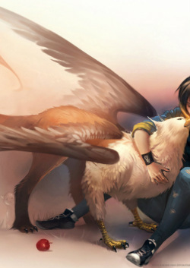São criaturas parte urso parte águia, com corpos grandes e robustos, asas de até 7 metros de envergadura e cabeças de águia. É uma montaria de luxo, domesticado apenas pelos melhores cavaleiros, e melhores soldados. São agressivos na natureza, e podem matar um humano com facilidade.

Base:

|  |  |  |  |  |  |  |  |  |
| --- | --- | --- | --- | --- | --- | --- | --- | --- |
| ATK | DEF | RES | DEST | INT | SPD | MP | HP | ARMA |
| 37 | 38 | 35 | 25 | 35 | 30 | 95 | 105 | Punhal |

Poderes:

* Voo (Passivo): O Grifo voa a até 30m de altura.
* Frenesi Sanguíneo (Passiva): O Grifo, quando ferido, ganha um bônus de ataque, velocidade e astúcia, de forma que seus ataques podem amassar armaduras, suas esquivas se tornam melhores, etc.
* Investida Trovão: O Grifo mergulha do céu contra um alvo, desferindo dois ataques simultâneos em uma ação.
* Corcel Raivoso (montaria): O Grifo mergulha do céu em uma velocidade surpreendente, fazendo com que o golpe de seu cavaleiro seja inesquivável.

**Nível 7:**

1ª Quest –

2ª Quest –

3ª Quest –

BRUXA UIVADORA

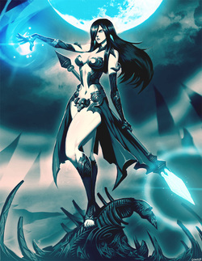As bruxas são manifestações vivas da feiúra da natureza, da mesma forma que os elfos e eladrin personificam sua beleza. Sovinas e ardilosas, elas buscam destruir pessoas felizes. Elas gostam de colecionar tesouros e frequentemente fornecem informações ou libertam prisioneiros em troca de itens valiosos. Costumam conhecer rituais sombrios que lhes permitem observar lugares distantes, ver o futuro, manipularo clima ou rogar maldições sobre quem as enfurece. Elas se reúnem em pequenos grupos, chamados conciliábulos, para combinar seu conhecimento ritualístico. Bruxas Uivadoras utilizam sua voz para realizar suas magias e destruir seus inimigos.

Armas Disponíveis: Cajado.

Base:

|  |  |  |  |  |  |  |  |  |
| --- | --- | --- | --- | --- | --- | --- | --- | --- |
| ATK | DEF | RES | DEST | INT | SPD | MP | HP | ARMA |
| 37 | 38 | 35 | 25 | 35 | 30 | 95 | 105 | Punhal |

Poderes:

* Uivo: A Bruxa Uivadora dá um longo uivo, que abala todos em um raio de 10x10 fisica e psicologicamente, empurrando-os 2 quadrados para trás e deixando-os perplexos e mais cansados.
* Grito de Dor: Cada vez que a Bruxa Uivadora for atingida por um golpe, pode soltar um grito agonizante, que faz com que todos em um raio de 4x4 recuem 2 quadrados com dores de cabeça e tonteira.
* Alterar Forma: A Bruxa Uivadora pode alterar sua forma para uma velha moribunda de qualquer raça, por quanto tempo quiser. Seus poderes são inativos nesta forma.
* Passo Feérico: A Bruxa Uivadora pode teletransportar a até 10 quadrados de distância. Esse poder necessita de 3 turnos para ser utilizado novamente após o primeiro uso e não pode ser utilizado um turno após a Bruxa Uivadora ser atingida por um golpe.

OTIUGUE

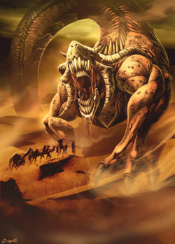Os Otiugues geralmente atacam as criaturas que se aproximam demais de suas despensas imundas, mesmo que não estejam particularmente famintos. Eles raramente devoram as carcaças de criaturas assassinadas imediatamente, preferindo deixá-Ias apodrecer antes. São conhecidos por juntarem em seus covis tudo o que encontram, e covis mais antigos se assemelham a grandes lixões. São criaturas maiores que elefantes, com tentáculos de até 3m (3 quadrados) de comprimento. Ele possui um olho perpendicular ao seu corpo, em uma longa haste, o que o permite ficar escondido abaixo de uma pilha de dejetos, apenas esperando passar um alvo para pegá-lo com seus tentáculos.

Base:

|  |  |  |  |  |  |  |  |  |
| --- | --- | --- | --- | --- | --- | --- | --- | --- |
| ATK | DEF | RES | DEST | INT | SPD | MP | HP | ARMA |
| 37 | 38 | 35 | 25 | 35 | 30 | 95 | 105 | Punhal |

Poderes:

* Tentáculos: O Otiugue pode agarrar alvos a até 3 quadrados de distância com seus tentáculos. O alvo, se agarrado, não consegue se soltar sozinho.
* Mordida Enfermiça (Passiva): O alvo que receber uma mordida do Otiugue contrai Febre Imunda. Essa febre deixa o alvo com muitas tonteiras, dores no corpo, falta de ar e se não tratada leva a morte.

BEEMOTE CAUDA-DE-MAÇA

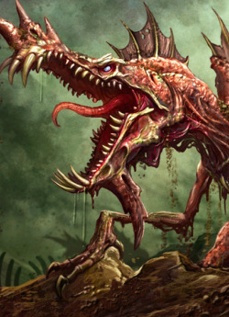São grandes répteis como Estegossauros, com carapaça e uma longa cauda em forma de maça. Os beemotes são feras territoriais famosas pelo seu mau-humor, que atacam qualquer coisa que invada suas tocas ou campos de caça.

Base:

|  |  |  |  |  |  |  |  |  |
| --- | --- | --- | --- | --- | --- | --- | --- | --- |
| ATK | DEF | RES | DEST | INT | SPD | MP | HP | ARMA |
| 37 | 38 | 35 | 25 | 35 | 30 | 95 | 105 | Punhal |

Poderes:

* Golpe de Cauda: O Beemote Cauda-de-Maça utiliza sua cauda de 4m (4 quadrados) para golpear seus alvos.
* Rasteria com a Cauda: Todos os alvos atrás do Beemote Cauda-de-Maça a até 4 quadrados são derrubados por um golpe de cauda.

GALEB DUHR ROMPE-CHÃO

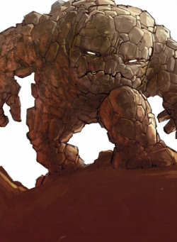São criaturas feitas completamente de pedra, do tamanho de humanos comuns. Normalmente servem a gigantes da colina ou aos titãs da terra e sua natureza é igualmente dura e incansável.

Base:

|  |  |  |  |  |  |  |  |  |
| --- | --- | --- | --- | --- | --- | --- | --- | --- |
| ATK | DEF | RES | DEST | INT | SPD | MP | HP | ARMA |
| 37 | 38 | 35 | 25 | 35 | 30 | 95 | 105 | Punhal |

Poderes:

* Arremessar Pedra: O Galeb Duhr Rompe-Chão pode criar pedras de até 3m de diâmetro que, ao atingirem o alvo ou o chão, se quebram em vários pedaços. A pedra pode ser arremessada a até 5 quadrados.
* Onda de Choque: Todos em um raio de 5x5 em volta do Galeb Duhr Rompe-Chão são derrubados quando este utiliza sua magia ao pisar fortemente no chão.

BARLGURA

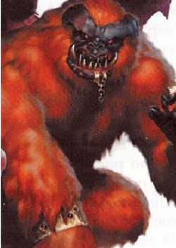Os Barlguras são compelidos por uma sede de sangue irracional que só pode ser saciada pelo combate, onde eles podem despedaçar seus adversários com as próprias garras. São demônios de até 4m de altura, robustos, com a aparência de gorilas vermelhos gigantes.

Base:

|  |  |  |  |  |  |  |  |  |
| --- | --- | --- | --- | --- | --- | --- | --- | --- |
| ATK | DEF | RES | DEST | INT | SPD | MP | HP | ARMA |
| 37 | 38 | 35 | 25 | 35 | 30 | 95 | 105 | Punhal |

Poderes:

* Golpe Demoníaco: O Barlgura pode desferir dois golpes em um mesmo turno.
* Uivo: O Barlgura dá um longo uivo, e todos os seus aliados dentro do quarto são reanimados, ganham fôlego adicional e força.

**Nível 8:**

1ª Quest –

2ª Quest –

3ª Quest –

CAMBIONTE DA ESPADA INFERNAL

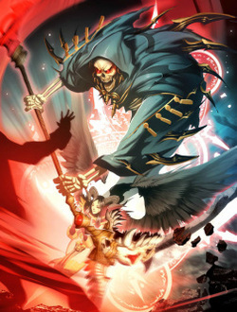Os Cambiontes são o resultado do cruzamento entre demônios e mortais corrompidos ou ignorantes e herdam as piores qualidades de cada um dos seus genitores, de até 3m de altura. Possuem aparência demoníaca e grandes asas. Os Cambiontes da Espada Infernal possuem uma espada gigante e flamejante, e a utilizam para realizar seus golpes, são extremamente rápidos e fortes.

Base:

|  |  |  |  |  |  |  |  |  |
| --- | --- | --- | --- | --- | --- | --- | --- | --- |
| ATK | DEF | RES | DEST | INT | SPD | MP | HP | ARMA |
| 37 | 38 | 35 | 25 | 35 | 30 | 95 | 105 | Punhal |

Poderes:

* Investida Turbilhão: O Cambionte da Espada Infernal pode realizar um ataque contra cada inimigo em um raio de 2x2 em uma ação. Precisa de 3 turnos de "descanso" para ser utilizada novamente.

MÚMIA GUARDIÃ

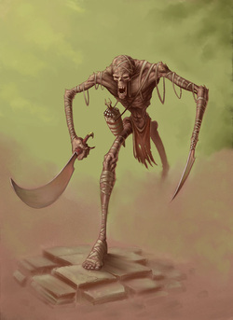São múmias antigas e criadas para guardar portais, passagens ou locais que são ou foram de grande importância. São extremamente lentas, porém ao atingirem um alvo, este contrai a Maldição da Múmia I*.

Base:

|  |  |  |  |  |  |  |  |  |
| --- | --- | --- | --- | --- | --- | --- | --- | --- |
| ATK | DEF | RES | DEST | INT | SPD | MP | HP | ARMA |
| 37 | 38 | 35 | 25 | 35 | 30 | 95 | 105 | Punhal |

Poderes:

* Pancada: A Múmia Guardiã atinge o alvo com uma pancada. O alvo contrai a Maldição da Múmia I.
* *Maldição da Múmia I
  + 1 turno após a contração: O doente sente tonteira, dores leves pelo corpo e falta de ar.
  + 4 turnos após a contração: O doente sente muita tonteira, dores fortes pelo corpo, falta de ar, apresenta visão embaçada, lábios roxos e pele avermelhada.
  + 10 minutos após a contração: O doente apresenta icterícia, lábios negros, necrose nos braços e pernas, taquicardia e, eventualmente, morte.
* Cura: Apenas magias de cura de nível acima de 8 retardam o efeito.

SÚCUBO

As Súcubos incitam os mortais a realizarem atos malignos, usando suas habilidades de metamorfose para se parecerem com homens e mulheres atraentes. Embora a sedução e a traição sejam seu forte, elas também são espiãs e assassinas experientes. As súcubos servem aos diabos mais poderosos como batedoras, conselheiras e até mesmo concubinas. Devido à sua astúcia e à capacidade de metamorfose, muitas vezes são escolhidas como emissárias infernais para mortais importantes.

Base:

|  |  |  |  |  |  |  |  |  |
| --- | --- | --- | --- | --- | --- | --- | --- | --- |
| ATK | DEF | RES | DEST | INT | SPD | MP | HP | ARMA |
| 37 | 38 | 35 | 25 | 35 | 30 | 95 | 105 | Punhal |

Poderes:

* Beijo Sedutor: A Súcubo, ao seduzir outro humanóide (de qualquer raça que esteja incorporada/transformada), tenta beijá-lo. Se obtiver sucesso, o alvo não consegue se soltar do beijo, e a súcubo pode realizar ataques secundários ao alvo durante o beijo, sendo que o alvo não pode reagir. Ela também pode utilizar o alvo como escudo para ataques de inimigos adjacentes. O beijo só para por vontade da súcubo ou morte do alvo.
* Dominar: A Súcubo pode, por meio da sedução, utilizar sua magia para fazer um alvo fazer o que a súcubo quiser, o alvo é completamente dominado pela súcubo, por um turno.
* Alterar Forma: A Súcubo pode mudar sua forma para qualquer humanóide médio (qualquer raça), inclusive indivíduos específicos.

CORROMPIDO ESTREMECIDO

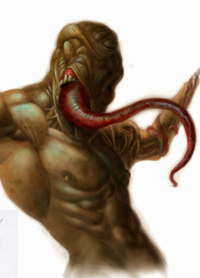Os Corrompidos Estremecidos são humanoides insanos corrompidos pelo contato com o Reino Distante, um plano longínquo e enlouquecedor. Os corrompidos podem ter várias formas e tamanhos, mas compartilham um desprezo universal pelas criaturas naturais. Os Corrompidos se reúnem em bandos nômades e são atraídos ao serviço de criaturas aberrantes poderosas, como aboletes, observadores e devoradores de mentes.

Base:

|  |  |  |  |  |  |  |  |  |
| --- | --- | --- | --- | --- | --- | --- | --- | --- |
| ATK | DEF | RES | DEST | INT | SPD | MP | HP | ARMA |
| 37 | 38 | 35 | 25 | 35 | 30 | 95 | 105 | Punhal |

Poderes:

* Garras da Mágoa (Passiva): O Corrompido Estremecido golpeia um alvo com suas garras, e o alvo fica lento e tem seus reflexos e seu raciocínio debilitados.
* Verme da Mente: O Corrompido Estremecido faz com que um alvo a até 5 quadrados de distância sofra fortes dores de cabeça e fique com seus reflexos e raciocínio debilitados. Caso ele já estiver lento, ele é paralisado por um turno.
* Sussurros de Insanidade: O Corrompido Estremecido chega até um alvo lento ou paralisado e sussurra em seu ouvido. Esse alvo se torna um lacaio do Corrompido Estremecido por 3 turnos.

**Nível 8:**

1ª Quest –

2ª Quest –

3ª Quest –

MINOTAURO COMBATENTE

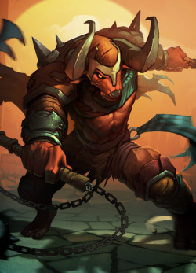Os Minotauros são monstros ferozes, com cabeça de touro, que veneram demônios e escravizam e saqueiam criaturas mais fracas. Todos possuem uma predileção por labirintos e frequentemente buscam estabelecer seus covis em estruturas subterrâneas ou extensas masmorras. A maioria dos minotauros adultos são combatentes, que quando se comprometem com um objetivo, permanecem fiéis. Nas terras onde prevalece o estereótipo maligno, eles servem aos cabalistas como guarda-costas, feitores de escravos e saque adores. Embora não sejam particularmente inteligentes, eles possuem certa astúcia bestial e sentidos extraordinariamente aguçados.  
Armas Disponiveis: Machado de Batalha, Escudo Pesado

Base:

|  |  |  |  |  |  |  |  |  |
| --- | --- | --- | --- | --- | --- | --- | --- | --- |
| ATK | DEF | RES | DEST | INT | SPD | MP | HP | ARMA |
| 37 | 38 | 35 | 25 | 35 | 30 | 95 | 105 | Punhal |

Poderes:

* Chifres Majestosos: O Minotauro Combatente dá uma investida com os chifres contra seu alvo. O alvo é arremessado a 3 quadrados de distância e, se atingida pelos chifres, eles perfuram seriamente.
* Ferocidade: Na ação em que morrerá, o Minotauro desfere um golpe inesquivável contra seu matador.

BANSHRAE DARDEJADOR

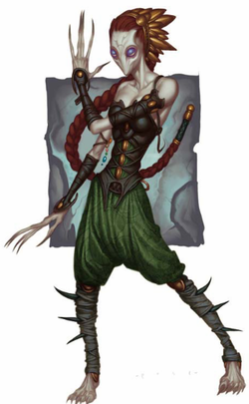Os Banshrae são fadas ardilosas com feições de inseto que consideram os humanos e criaturas similares como objetos de diversão e fontes de riquezas. As mais gentis dessas criaturas são trapaceiros endiabrados, enquanto as piores são assassinos terríveis e sanguinários que brincam com suas vítimas antes de matá-Ias. Os banshraes são fadas de coração gélido com características insectoides. Eles não falam, comunicando-se apenas por telepatia. Todos os banshrae gostam de canções e do som de instrumentos de sopro - embora não sejam capazes de cantar ou tocar tais instrumentos. Histórias por todo o mundo falam sobre como banshraes assassinos foram paralisados por uma canção e trapaceiros acalmados por uma melodia. São extremamente rápidos, ágeis e fortes, apesar de esguios. O Banshrae Dardejador não é um bom lutador corpo-a-corpo, mas possui uma ótima mira.  
Armas Disponíveis: Zarabatana, dardos. Base:

|  |  |  |  |  |  |  |  |  |
| --- | --- | --- | --- | --- | --- | --- | --- | --- |
| ATK | DEF | RES | DEST | INT | SPD | MP | HP | ARMA |
| 37 | 38 | 35 | 25 | 35 | 30 | 95 | 105 | Punhal |

Poderes:

* Rajada de Dardos: O Banshrae Dardejador lança 5 dardos simultâneos contra até 3 alvos em seu raio de ataque.

GALEB DUHR CONVOCADOR DE ROCHAS

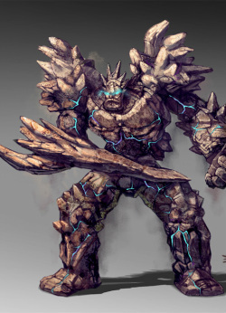São Galeb Duhrs mais antigos, que obtiveram um controle maior sobre o ambiente e sobre sua forma. Por isso, se disfarça facilmente como uma rocha e pode manipular o ambiente em volta com facilidade, utilizando disso e de sua composição rochosa para atacar seus inimigos.

Base:

|  |  |  |  |  |  |  |  |  |
| --- | --- | --- | --- | --- | --- | --- | --- | --- |
| ATK | DEF | RES | DEST | INT | SPD | MP | HP | ARMA |
| 37 | 38 | 35 | 25 | 35 | 30 | 95 | 105 | Punhal |

Poderes:

* Ataque de Rolamento: O Galeb Duhr Convocador de Rochas fecha todo o seu corpo, formando uma grande bola, e rola contra seu inimigo a até 4 quadrados de distância, esmagando-o.
* Aperto Terroso: Uma mão de pedra gigante sobe do solo para prender um alvo (a mão sobe a até 1m de altura). Só pode ser utilizada contra um alvo por vez (não pode utilizar o mesmo poder duas vezes contra o mesmo alvo em um mesmo encontro).
* Onda de Choque: Todos em um raio de 7x7 em volta do Galeb Duhr Convocador de Rochas são derrubados quando este utiliza sua magia ao pisar fortemente no chão.

ANJO DA BRAVURA SEQUAZ

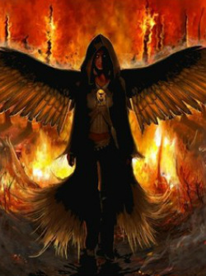Os Anjos da Bravura, embora corajosos e ferozes, são os mais fracos e numerosos dos anjos a serviço de qualquer divindade. Os anjos da bravura são os soldados dos deuses, servindo em grandes exércitos sob as ordens de sacerdotes mortais ou de anjos mais poderosos. Quando um clérigo precisa de quantidade para cumprir uma tarefa, eles são os mais indicados. O Anjo da Bravura Sequaz possui uma tendência elemental, seus poderes tem relação com os elementos e ele pode utilizá-los de algumas formas. Ele é ambidestro, de forma que pode utilizar uma espada e uma adaga ao mesmo tempo para atacar.  
Armas Disponíveis: Espada Longa, Adaga, Escudo Pesado. Base:

|  |  |  |  |  |  |  |  |  |
| --- | --- | --- | --- | --- | --- | --- | --- | --- |
| ATK | DEF | RES | DEST | INT | SPD | MP | HP | ARMA |
| 37 | 38 | 35 | 25 | 35 | 30 | 95 | 105 | Punhal |

Poderes:

* Voo (Passivo): O Anjo da Bravura Sequaz pode voar a até 5m do chão.
* Rajada Relampejante: O Anjo da Bravura Sequaz lança uma rajada de raios contra seu alvo a até 5 quadrados de distância.
* Rajada de Lâminas: O Anjo da Bravura Sequaz pode realizar dois ataques com a espada e a adaga em um mesmo turno (apenas se estiver portando espada e adaga ao mesmo tempo).
* Conjuração Ígnea: O Anjo da Bravura Sequaz pode abençoar suas armas com fogo, incendiando-as por 3 turnos.

**Nível 9:**

1ª Quest –

2ª Quest –

3ª Quest –

GOLEM DE CARNE

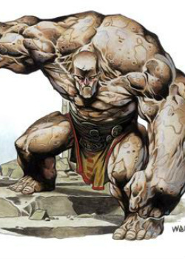Os golens são construtos animados por magia, criados por magos e outros mestres de conhecimentos secretos para proteger lugares importantes ou tesouros. Os golens possuem um mínimo de consciência para seguir ordens, mas como criaturas limltadas que são, só reconhecem os perigos mais óbvios. Golens de Carne são feitos com restos mortais de várias pessoas, corpos, como um grande bolo de carne construto e autômato. Possui até 5m de altura e é muito forte e robusto. Sua constituição dá a ele a capacidade de absorver golpes com facilidade.

Base:

|  |  |  |  |  |  |  |  |  |
| --- | --- | --- | --- | --- | --- | --- | --- | --- |
| ATK | DEF | RES | DEST | INT | SPD | MP | HP | ARMA |
| 37 | 38 | 35 | 25 | 35 | 30 | 95 | 105 | Punhal |

Poderes:

* Ataque Duplo: O Golem de Carne desfere dois golpes em uma ação.
* Arremetida do Golem: O Golem de Carne começa uma investida, em linha reta, por 7 quadrados. Todos que estiverem nessa linha são atingidos por um golpe do Golem.

DEVORADOR DE VÍSCERAS

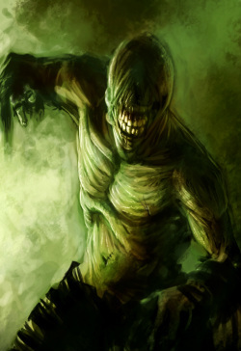Quando um assassino morre, sua alma vai para o Pendor das Sombras. Lá, ele pode se revestir de carne novamente para continuar com seus hábitos letais, tornando-se um devorador. Desprovidas de consciência, essas criaturas existem apenas para matar e consumir seres vivos. Estes devoradores enrolam suas vísceras nos adversários mais próximos. Sua boca raivosa que revela suas visceras se a prende à carne, permitindo que a criatura drene a vida de seus prisioneiros. Quando uma vítima morre, a criatura devora suas entranhas com avidez. O Devorador de Vísceras possui o tamanho de um humano comum, porém seu estômago é completamente aberto, com suas vísceras saltando para fora como tentáculos.

Base:

|  |  |  |  |  |  |  |  |  |
| --- | --- | --- | --- | --- | --- | --- | --- | --- |
| ATK | DEF | RES | DEST | INT | SPD | MP | HP | ARMA |
| 37 | 38 | 35 | 25 | 35 | 30 | 95 | 105 | Punhal |

Poderes:

* Visceras Famintas: O Devorador de Vísceras utiliza 4 de seus tentáculos para prender até 4 alvos adjacentes. Poder subsequente - Devorar Vísceras: O Devorador de Vísceras avança contra um de seus alvos presos pelas vísceras, abocanhando seu estômago e arrancando suas vísceras. O alvo morre automaticamente.

VROCK

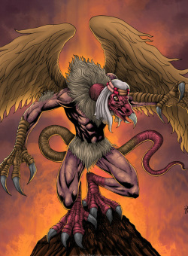Com fervor demoníaco, os Vrocks mergulham sobre seus oponentes e os retalham em pedaços, rindo loucamente e desfrutando dos berros de suas vítimas. São demônios com forma de grifos, porém cabeças de corvo e garras longas. Os Vrocks têm a fama de serem desleais, frequentemente deixando seus postos e abandonando um mestre para aliar-se a outro que considerem mais poderoso. Eles também gostam de tramar contra seus superiores, embora essas intrigas raramente surtam algum efeito.

Base:

|  |  |  |  |  |  |  |  |  |
| --- | --- | --- | --- | --- | --- | --- | --- | --- |
| ATK | DEF | RES | DEST | INT | SPD | MP | HP | ARMA |
| 37 | 38 | 35 | 25 | 35 | 30 | 95 | 105 | Punhal |

Poderes:

* Voo (Passiva): O Vrock pode voar a até 20m de altura.
* Ataque Aéreo de Passagem: O Vrock voa 8 quadrados e desfere um ataque com as garras em qualquer ponto dessa trajetória.
* Silvo Atordoante: O Vrock dá uma longa chiada, aguda e insana, que atordoa todos em um raio de 4x4 quadrados.
* Esporos da Loucura: O Vrock libera esporos de suas asas do ar, em um raio de 5x5 nos alvos que estejam no solo. Esses esporos, se inalados, fazem o alvo ter muita falta de ar, dores de cabeça e tonteiras.

**Nível 10:**

1ª Quest –

2ª Quest –

3ª Quest –

HORROR DE ELMO

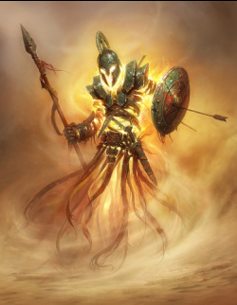Os espíritos elementais infundem vida aos horrores de elmo, concedendo-lhes inteligência e uma vontade cruel. Essa força de vontade geralmente é devotada a executar implacavelmente os desejos do seu criador. São armaduras autômatas tomadas por um elemento em particular, que toma a característica dos ataques. O elemento do Horror de Elmo deve estar descrito na missão do player (elétrico, fogo, gelo, pedra)

Armas disponíveis: Espada Grande, Escudo Pesado.

Base:

|  |  |  |  |  |  |  |  |  |
| --- | --- | --- | --- | --- | --- | --- | --- | --- |
| ATK | DEF | RES | DEST | INT | SPD | MP | HP | ARMA |
| 37 | 38 | 35 | 25 | 35 | 30 | 95 | 105 | Punhal |

Poderes:

* Relance de Espadas: O Horror de Elmo ataca dois alvos adjacentes em um mesmo turno.
* Lâmina de <elemento>: O Horror de Elmo gira a sua lâmina, que libera uma projeção do elemento da criatura, contra um alvo, a até 5 quadrados.

CICLOPE

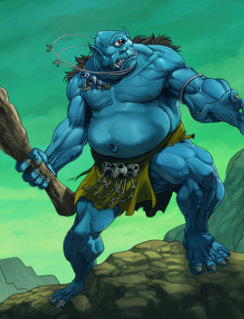Ciclopes são gigantes de um olho só, oriundos da Agrestia das Fadas. Eles normalmente servem a senhores mais poderosos com ambições sombrias. Podem atingir até 5m de altura, possuem armaduras bem construídas e são extremamente fortes e robustos. Os Ciclopes possuem várias classes, de forma que, no nível 14, um ciclope pode ser Empalador (arremessa lanças), Mundeiro (espada grande, guerreiro) e Sentinela (Machado Grande e escudo, escudeiro).

Armas disponíveis: Lança, aljave de lanças (12, presa nas costas), escudo pesado, espada grande, machado grande, machado de guerra.

Base:

|  |  |  |  |  |  |  |  |  |
| --- | --- | --- | --- | --- | --- | --- | --- | --- |
| ATK | DEF | RES | DEST | INT | SPD | MP | HP | ARMA |
| 37 | 38 | 35 | 25 | 35 | 30 | 95 | 105 | Punhal |

Poderes:

* Salva Empaladora (Empalador): Arremessa duas lanças em um mesmo turno, podendo atingir o mesmo alvo duas vezes ou dois alvos diferentes.
* Olho Maligno (todos): O Ciclope mira um alvo com seu olho medonho. O golpe/lançamento do Ciclope se torna inesquivável.

CÉLERE ZÉFIRO

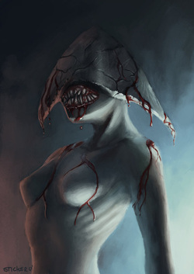Os Céleres são criaturas feéricas rápidas e malignas, que matam outras criaturas em busca de alimento, tesouros ou pura diversão. Eles gostam de armar emboscadas e enganar seus inimigos e frequentemente se aliam a criaturas com os mesmos desejos. Se durante suas armações eles deixarem um adversário muito poderoso enfurecido, eles não se envergonham em fugir num coral de risos enervantes, deixando seus supostos aliados para se cuidarem sozinhos. Não possuem mais do que 1,3m de altura, porém são extremamente rápidos e mortais.

Armas Disponíveis: Espada curta, Adaga.

Base:

|  |  |  |  |  |  |  |  |  |
| --- | --- | --- | --- | --- | --- | --- | --- | --- |
| ATK | DEF | RES | DEST | INT | SPD | MP | HP | ARMA |
| 37 | 38 | 35 | 25 | 35 | 30 | 95 | 105 | Punhal |

Poderes:

* Velocidade Cegante: O Célere Zéfiro se desloca 12 quadrados correndo, porém sua velocidade é tão rápida que ele se torna invisível na corrida. Pode atingir até 2 alvos no caminho, e seus golpes são indefensáveis e inesquiváveis, porém não-mortais.
* Irrefreável: O célere zéfiro ignora terreno acidentado e pode se deslocar por qualquer superfície líquida ou sólida.

**Nível 11:**

1ª Quest –

2ª Quest –

3ª Quest –

DEVORADOR DE MENTES INFILTRADOR

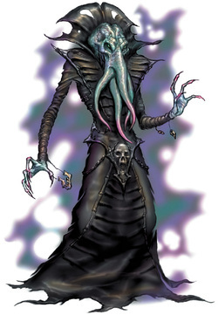Os Devoradores de Mentes utilizam seus poderes psíquicos para despedaçar a mente de seus inimigos. Depois que seus inimigos estão inconscientes, eles abrem seus crânios e devoram seus cérebros. Nem todas as criaturas que cruzam o caminho de um devorador de mentes terminam como comida; algumas são aprisionadas, enquanto outras são transformadas em escravos obedientes. São do tamanho de humanos normais, e possuem vários tentáculos ao redor da boca, e os utilizam para agarrar seus alvos e chicoteá-los.

Base:

|  |  |  |  |  |  |  |  |  |
| --- | --- | --- | --- | --- | --- | --- | --- | --- |
| ATK | DEF | RES | DEST | INT | SPD | MP | HP | ARMA |
| 37 | 38 | 35 | 25 | 35 | 30 | 95 | 105 | Punhal |

Poderes:

* Predação: O Devorador de Mentes Infiltrador agarra a cabeça de um alvo adjacente com os seus tentáculos. Poder subsequente - Perfurar Cérebro: Após ter um alvo agarrado por no mínimo 1 turno, o Devorador de Mentes Infiltrador utiliza sua boca e seus dentes afiados para perfurar o crânio do alvo, abocanhando seu cérebro. O alvo morre instantaneamente.
* Rajada Psiônica: O Devorador de Mentes Infiltrador ataca mentalmente um alvo, que sente várias dores de cabeça, fica tonto, perde parcialmente os sentidos e fica atordoado.
* Perseguir Inocentes (Passiva): O Devorador de Mentes Infiltrador é invisível para alvos

AZER ENRAIVECIDO

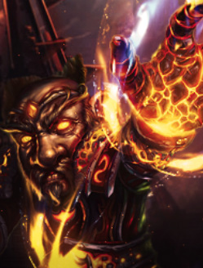Estes anões infundidos com o fogo costumam servir aos gigantes ou titãs do fogo, seja por obediência ou devoção. Contudo, alguns azeres vivem em liberdade e buscam seus próprios objetivos, sejam benignos ou malignos. São maiores que anões e menores que humanos, são extremamente fortes (podem levantar grandes árvores com os braços) e possuem barbas e cabelos de fogo.

Armas Disponíveis: Manoplas com Cravos

Base:

|  |  |  |  |  |  |  |  |  |
| --- | --- | --- | --- | --- | --- | --- | --- | --- |
| ATK | DEF | RES | DEST | INT | SPD | MP | HP | ARMA |
| 37 | 38 | 35 | 25 | 35 | 30 | 95 | 105 | Punhal |

Poderes:

* Correntes de Chamas: O Azer Enraivecido conjura longas línguas de fogo, que envolvem um alvo a até 5 quadrados de distância, queimando-o e prendendo-o.

JAVALI FÚRIA DO TROVÃO

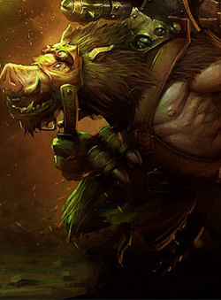São javalis colossais, do tamanho de caminhonetes e carruagens. Possuem presas gigantescas, de até 3m de comprimento, curvadas e afiadas. O Javali Fúria do Trovão é ágil e extremamente forte, podendo derrubar paredes de casas com uma chifrada ou cabeçada. Seus chifres são muito utilizados na confecção de armas, armaduras e adornos. Seus chfires são eletrocutados, de forma que toda investida do Javali Fúria do Trovão desfere uma descarga elétrica no alvo.

Base:

|  |  |  |  |  |  |  |  |  |
| --- | --- | --- | --- | --- | --- | --- | --- | --- |
| ATK | DEF | RES | DEST | INT | SPD | MP | HP | ARMA |
| 37 | 38 | 35 | 25 | 35 | 30 | 95 | 105 | Punhal |

Poderes:

* Trovoada (Passiva): Todo alvo que receber uma chifrada do Javali Fúria do Trovão receberá uma descarga elétrica fraca.
* Fúria do Trovão: O Javali Fúria do Trovão libera uma descarga elétrica contra um alvo, atingindo o alvo e todos os quadrados em volta deste, eletrocutando quem estiver em volta. A descarga elétrica é forte o bastante para desacordar, queimar, paralisar, depende da intensidade e de onde atingir.

RAKHASA

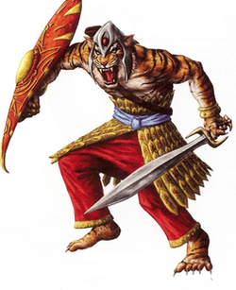Apesar de suas feições bestiais, os Rakshasas são inteligentes, cruéis e sofisticados. Embora exista uma enorme variedade dessas criaturas, todas possuem algumas características em comum: a cabeça de um felino, as garras invertidas e o apreço pelo luxo. Os Rakshasas costumam esconder sua verdadeira aparência, usando magias de ilusão para adotar os disfarces que mais lhe convêm. Eles normalmente se passam por nobres ou mercadores ricos, mentindo e manipulando outras criaturas para que cumpram suas ordens. Os Rakshasas preferem despistar supostos adversários em vez de combatê-Ios, mas se isso for necessário, são ferozes e implacáveis. Um rakshasa tem a cabeça de um felino predador, geralmente um tigre, assim como uma pelagem densa e mãos dotadas de garras. Eles se vestem com tecidos finos e joias caras. Ao observar atentamente, percebe-se que as mãos dessas criaturas são invertidas - uma característica sutil que torna ainda mais perturbadora sua aparência. Podem chegar a até 2,4m de altura, são extremamente ágeis e fortes. Podem munir tanto arcos quanto espadas, por serem um povo guerreiro.

Armas Disponíveis: Escudo Pesado, Espada Longa, Arco Composto, aljava com 30 flechas.

Base:

|  |  |  |  |  |  |  |  |  |
| --- | --- | --- | --- | --- | --- | --- | --- | --- |
| ATK | DEF | RES | DEST | INT | SPD | MP | HP | ARMA |
| 37 | 38 | 35 | 25 | 35 | 30 | 95 | 105 | Punhal |

Poderes:

* Véu da Enganação: O Rakhasa pode mudar sua forma para parecer um humano ou um elfo comuns, para, assim, se infiltrarem no meio destes.
* Ataque Duplo: O Rakhasa desfere dois ataques em um turno, contra dois alvos diferentes ou contra o mesmo alvo.
* Flecha Fantasma (Arco): O Rakhasa dispara uma flecha certeira, psíquica, que, ao atingir o alvo, o deixa atordoado e com dores de cabeça.

ARCONTE DO GELO FLAGÉLIDO

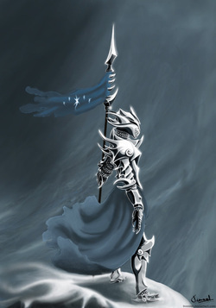Os Arcontes são criaturas militaristas nativas do Caos Elemental. Essas criaturas vagamente humanoides servem a entidades primordiais poderosas, bem como vários senhores e príncipes elementais. Este arconte ataca com estilhaços de gelo e assedia os adversários com tempestades de pedras de granizo do tamanho de um punho fechado. O arconte do gelo flagélido veste uma armadura de gelo, mas não carrega armas. Ele conjura láminas de gelo similares a shurikens, que arremessa nos adversários mais distantes. O arconte do gelo flagélido prefere o combate à distància ao corpo a corpo. Eles são a artilharia dos exércitos elementais. São como humanos normais, porém feitos completamente de gelo.

Base:

|  |  |  |  |  |  |  |  |  |
| --- | --- | --- | --- | --- | --- | --- | --- | --- |
| ATK | DEF | RES | DEST | INT | SPD | MP | HP | ARMA |
| 37 | 38 | 35 | 25 | 35 | 30 | 95 | 105 | Punhal |

Poderes:

* Shuriken de Gelo: O Arconte do Gelo Flagélido lança shurikens saídas de seus braços contra alvos a até 10 quadrados de distância.
* Ataque Duplo: O Arconte do Gelo Flagélido realiza dois ataques em uma ação (geralmente, lança duas shurikens).
* Tempestade de Granizo: O Arconte do Gelo Flagélido faz chover, durante o tempo em que estiver concentado, uma tempestade de pedras de granizo do tamanho de punhos fechados.

CRIA NEGRA TEIA-DAS-TREVAS

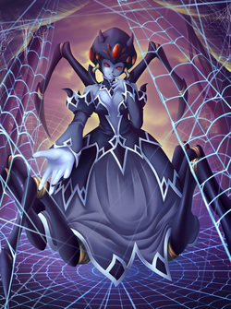Cultistas dracônicos leias a Tiamat geraram as primeiras crias dracônicas por meio de rituais arcanos. Eles corromperam ovos de dragão, infundindo-os com o sangue de outras criaturas. dando origem a novos monstros com características dracônicas. Exércitos inteiros de crias dracônicas foram criados para guerrear contra as forças de Bahamut, mas nem todas as crias foram geradas para essa função. As crias dracônicas foram concebidas com o intuito de procriar. Com o tempo, cada uma delas tornou-se uma nova raça com um temperamento muito similar ao do dragão correspondente. Os rituais que originaram as primeiras crias dracônicas foram parar em muitos tomos, permitindo a criação de novas variedades. Embora os ovos de dragões cromáticos sirvam perfeitamente para esses rituais, o mesmo ocorre com os ovos de outras famílias de dragões. Crias Negras Teia-das-Trevas são crias dracônicas gigantes, misturas de dragão e aranha. Possuem até 7m de comprimento e habitam covis e cavernas. Ela costuma fazer um complexo de teias, se locomovendo por elas ou pelas paredes. Ele possui chifres de 2m de comprimento.

Base:

|  |  |  |  |  |  |  |  |  |
| --- | --- | --- | --- | --- | --- | --- | --- | --- |
| ATK | DEF | RES | DEST | INT | SPD | MP | HP | ARMA |
| 37 | 38 | 35 | 25 | 35 | 30 | 95 | 105 | Punhal |

Poderes:

* Teias Ácidas: A teia da Cria Negra Teia-das-Trevas possui um componente ácido. Qualquer um que encostar nas teias inicia a corroer sua superfície. A Cria Negra Teia-das-Trevas pode lanças suas teias contra um alvo específico, corroendo-o e queimando sua pele.
* Investida com Chifres: A Cria Negra Teia-das-Trevas avança rapidamente contra o alvo, empurrando-o 3 quadrados para trás e perfurando-o com os chifres.

SABUJO INFERNAL INCANDECENTE

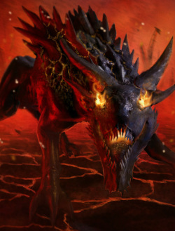Os Sabujos Infernais respiram fogo e se reúnem em matilhas temiveis que vivem em desertos, montanhas estéreis e cavernas flamejantes. São lobos gigantes (de até 1,8m de altura e 2,3m de comprimento) com os corpos completamente em chamas, porém suas feições podem ser distinguidas por camadas de pedra e carvão no lugar das mandíbulas, das orelhas e olhos. O Sabujo Infernal Candente pode manipular o fogo de seu corpo, utilizando-o para carbonizar suas presas antes de comê-las.

Base:

|  |  |  |  |  |  |  |  |  |
| --- | --- | --- | --- | --- | --- | --- | --- | --- |
| ATK | DEF | RES | DEST | INT | SPD | MP | HP | ARMA |
| 37 | 38 | 35 | 25 | 35 | 30 | 95 | 105 | Punhal |

Poderes:

* Sopro Infernal: O Sabujo Infernal Candente lança uma rajada de fogo de sua boca, contra uma área 2x2 à sua frente.
* Explosão Infernal: O Sabujo Infernal Candente cospe uma bola de fogo no chão a até 5 quadrados, que explode em labaredas e fumaça, cobrindo uma área de 3x3.

**Nível 12:**

1ª Quest –

2ª Quest –

3ª Quest –

COURAÇADO DE ROCHA ARDENTE

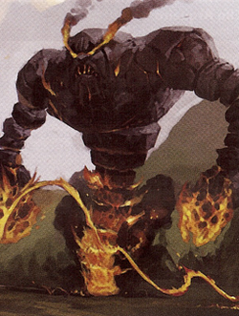Uma fusão de fogo e enxofre, o Couraçado de Rocha Ardente serve prontamente qualquer criatura mais inteligente que ele, desde que seu apetite por destruição seja saciado. É um "primo" do açoitador de fogo, porém consiste em uma grande rocha disforme de enxofre com dois braços gigantes e duas pernas pequenas para locomoção, porém isso faz com que ele se mova pouco. É menor, chegando à 6m de altura, porém seus braços de rocha são gigantes, o que faz o Couraçado de Rocha Ardente poder atacar alvos a 2 quadrados de distância com pancadas comuns.

Base:

|  |  |  |  |  |  |  |  |  |
| --- | --- | --- | --- | --- | --- | --- | --- | --- |
| ATK | DEF | RES | DEST | INT | SPD | MP | HP | ARMA |
| 37 | 38 | 35 | 25 | 35 | 30 | 95 | 105 | Punhal |

Poderes:

* Onda de Chamas: Quando quiser, o Couraçado de Rocha Ardente libera uma onda de chamas em um raio de 5x5 em sua volta, fino, porém pode queimar e afastar criaturas e queimar florestas.
* Rocha Sulfúrica: O Couraçado de Rocha Ardente lança uma rocha de enxofre contra um alvo, que, se for atingido, contrai problemas respiratórios e dores de cabeça fortes devido ao ácido sulfúrico.

MEDUSA MORTALHA DE ZEHIR

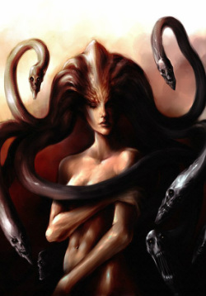Uma Medusa é um monstro escamoso com olhar aterrorizante. As fêmeas da espécie utilizam seu olhar para transformar outras criaturas em pedra e seus covis são repletos de estátuas bastante realísticas. O corpo de suas vitimas, antes de serem feitos em pedaços, e seus covis são pintados com o sangue das presas abatidas. O sangue de uma medusa pode reverter qualquer petrificação. Para isso basta aplicar algumas gotas do sangue da criatura nos lábios. São como mulheres normais, com cabelos de cobra e olhos cinzentos. São ótimas lutadores corpo-a-corpo.

Armas Disponíveis: Lança, Espada Curta, Escudo.

Base:

|  |  |  |  |  |  |  |  |  |
| --- | --- | --- | --- | --- | --- | --- | --- | --- |
| ATK | DEF | RES | DEST | INT | SPD | MP | HP | ARMA |
| 37 | 38 | 35 | 25 | 35 | 30 | 95 | 105 | Punhal |

Poderes:

* Presas da Morte: A Medusa Mortalha de Zehir desfere doias ataques em uma ação com as cobras em seu cabelo, podendo morder até dois alvos simultâneos ou um alvo com duas cobras.
* Olhar petrificante: Se a Medusa olhar diretamente nos olhos de qualquer criatura, esta criatura fica lenta e, em 2 turnos, petrificada.

ARCONTE DO GELO MARTELO DA GEADA

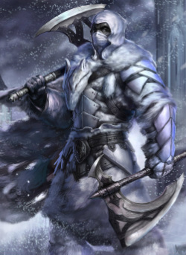O nome do Arconte do Gelo Martelo da Geada vem da marreta gélida que ele empunha. O frio dessa arma é tão intenso que as criaturas golpeadas por ela ficam quase incapacitados de se mover. Estes arcontes geralmente são encontrados a serviço dos gigantes do gelo, arcontes do gelo modela dores glaciais e criaturas similares. Contudo, eles já foram vistos servindo outras criaturas com ligações com o Caos Elemental, incluindo seres tão improváveis quanto ifrits e gigantes do fogo. É um arconte maior, com até 3m de altura, todo feito de gelo, possuindo um martelo de guerra gigantesco, de 1,8m.

Armas Disponíveis: Martelo de Guerra Gigante*.

Base:

|  |  |  |  |  |  |  |  |  |
| --- | --- | --- | --- | --- | --- | --- | --- | --- |
| ATK | DEF | RES | DEST | INT | SPD | MP | HP | ARMA |
| 37 | 38 | 35 | 25 | 35 | 30 | 95 | 105 | Punhal |

Poderes:

* Solo Gélido (Passiva): O solo em um raio de 5x5 em volta do Arconte do Gelo Martelo da Geada se torna extremamente escorregadio devido ao frio que sai de seu corpo.
* *Martelo da Geada (Passiva): Toda área atingida pelo Martelo da Geada é congelada, o local atingido (um braço, uma arma, um escudo).

RAKHASA NOBRE

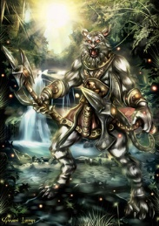Rakhasas Nobres são a casta mais poderosa dos Rakhasas. São como qualquer outro, porém utilizam sempre adornos de luxo, típicos da nobreza, e possuem poderes mentais incríveis, e é devido à estes poderes que eles são integrantes da nobreza. Apenas alguns Rakhasas são abençoados com os poderes de controlar mentes e o poder destruí-las em apenas um piscar de olhos. Não costumam realizar lutas corpo-a-corpo, utilizando de seus guerreiros Rakhasa para protegê-los. Se necessário, utilizam se suas mentes para derrotar seus adversários.

Armas Disponíveis: Adaga.

Base:

|  |  |  |  |  |  |  |  |  |
| --- | --- | --- | --- | --- | --- | --- | --- | --- |
| ATK | DEF | RES | DEST | INT | SPD | MP | HP | ARMA |
| 37 | 38 | 35 | 25 | 35 | 30 | 95 | 105 | Punhal |

Poderes:

* Retorção Mental: O alvo do Rakhasa Nobre, a até 5 quadrados, esquece o que faria naquele momento, tendo sua ação anulada.
* Atração Fantasmal: Por meio de controle mental o Rakhasa faz com que o alvo, a até 5 quadrados, ande ou corra para a direção que o Rakhasa quiser, por 5 quadrados.

ARCONTE DO FOGO DISCÍPULO DAS CINZAS

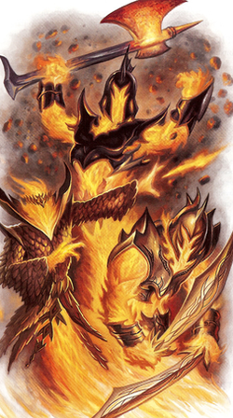Os Arcontes do Fogo Discípulos das Cinzas acreditam na pureza do fogo e sonham com o dia em que o fogo irá queimar e purificar o mundo. A presença de um ou mais discípulos das cinzas pode ter um efeito cumulativo perceptível sobre os padrões climáticos locais, incluindo secas e ondas de calor prolongadas. Um discípulo das cinzas pode arremessar fogo, liberar ondas esmagadoras de calor e engolfar seus inimigos numa nuvem cegante de cinzas. Ele explode em brasas ardentes ao ser morto.

Base:

|  |  |  |  |  |  |  |  |  |
| --- | --- | --- | --- | --- | --- | --- | --- | --- |
| ATK | DEF | RES | DEST | INT | SPD | MP | HP | ARMA |
| 37 | 38 | 35 | 25 | 35 | 30 | 95 | 105 | Punhal |

Poderes:

* Punho Flamejante: O Arconte do Fogo Discípulo das Cinzas gira o punho, que se alonga, podendo atingir um alvo a 2 quadrados de distância com um soco flamejante.
* Chuva de Fogo: O Arconte do Fogo Discípulo das Cinzas se concentra por 1 rodada e, na rodada seguinte, bolas de fogo do tamanho de bolas de futebol começam a chover em um raio de 10 quadrados em volta da criatura, queimando tudo e todos.
* Rajada de Fogo: O Arconte do Fogo Discípulo das Cinzas libera uma onda de fogo que atinge uma área de 3x3 à sua frente.
* Brasas Mortuosas (Passiva): Ao morrer, o Arconte do Fogo Discípulo das Cinzas explode em um turbilhão de chamas que queima seriamente todos adjacentes à este.
* Passos Ígneos: O Arconte do Fogo Discípulo das Cinzas pode se teletransportar a até 5 quadrados de distância, como um grande raio de fogo. Todos no caminho são queimados.

ARAUTO DA PODRIDÃO

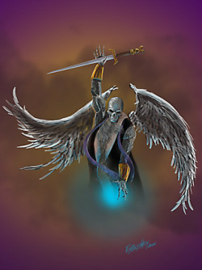As vezes chamados de anjos da deterioração, os Arautos da Podridão são mortos· vivos alados e odiosos que infligem uma maldição necrosante com o toque. Possuem o corpo de humanos normais, porém todo necrosado, podre e com faixas para cobrir as carnes, vísceras e partes do corpo expostas. Possuem, também, asas de até 5m de envergadura, poderosas e fortíssimas. Os arautos da podridão assemelham-se superficialmente aos anjos, mas não têm nada de angelical. Seu toque faz com que a carne dos seres vivos apodreça. Base:

|  |  |  |  |  |  |  |  |  |
| --- | --- | --- | --- | --- | --- | --- | --- | --- |
| ATK | DEF | RES | DEST | INT | SPD | MP | HP | ARMA |
| 37 | 38 | 35 | 25 | 35 | 30 | 95 | 105 | Punhal |

Poderes:

* Voo (Passivo): O Arauto da Podridão pode voar a até 15m de altura.
* Toque da Putrefação (Passivo): O Arauto da Podridão, ao atingir um alvo com as garras (sua pele), o local atingido começa a necrosar e apodrecer, sendo que em 5min, se não tratado com magias ou ervas de cura, o local apodrece e cai.

**Nível 13:**

1ª Quest –

2ª Quest –

3ª Quest –

MÚMIA GIGANTE

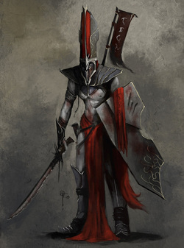São múmias de até 3m de altura, criadas com os restos mortais de 2 mil anos de idade. São extremamente resistentes e aguentam explosões e magias sem se ferir gravemente. A múmia gigante espanca os inimigos até a morte com seus punhos, concentrando sua ira nos oponentes capazes de realizar ataques flamejantes ou radiantes. Possui também a capacidade de liberar uma nuvem de poeira tóxica, seu maior trunfo.

Base:

|  |  |  |  |  |  |  |  |  |
| --- | --- | --- | --- | --- | --- | --- | --- | --- |
| ATK | DEF | RES | DEST | INT | SPD | MP | HP | ARMA |
| 37 | 38 | 35 | 25 | 35 | 30 | 95 | 105 | Punhal |

Poderes:

* Pancada Necrótica (Passiva): Todo alvo que leva uma pancada da Múmia Gigante contrai um veneno que o deixa com a visão turva e dores fortíssimas pelo corpo num período de 4 turnos.
* Pó da Morte Cegante: A Múmia Gigante libera uma núvem de poeira em um raio de 5x5 em volta de si mesma, e todos neste raio que tiverem seus olhos atingidos pelo pó sentirão um ardor extremo nos olhos que se estende por todo o corpo gradativamente. Além disso, os canais lacrimais começam a liberar sangue em abundância, de forma que a vítima é cega pelo próprio sangue, que toma o olho.

FANTASMA ATORMENTADOR

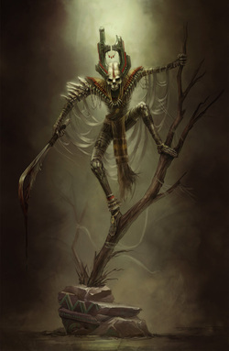O Fantasma Atormentador utiliza sua capacidade de alternância para surpreender os inimigos, emergindo do piso ou de uma parede próxima. Ele possui uma exímia habilidade de intangibilidade e seu maior trunfo é a possessão. Ele possui a capacidade de possuir o corpo de criaturas vivas, controlando-as e utilizando-as para matar seus alvos. Normalmente são invocadas por necromantes ou ordenadas por senhores do terror, os Fantasmas Atormentadores existem com um propósito, dispostos à cumpri-lo.

Base:

|  |  |  |  |  |  |  |  |  |
| --- | --- | --- | --- | --- | --- | --- | --- | --- |
| ATK | DEF | RES | DEST | INT | SPD | MP | HP | ARMA |
| 37 | 38 | 35 | 25 | 35 | 30 | 95 | 105 | Punhal |

Poderes:

* Voo (Passiva): O Fantasma Atormentador pode voar a até 3m de altura.
* Possessão Fantasmagórica: O Fantasma Atormentador expulsa a alma e o espírito de um ser vivo de nível abaixo do seu, controlando seu corpo por tempo indeterminado, podendo utilizá-lo de todas as formas que desejar.
* Toque Espiritual: O Fantasma Atormentador, ao encostar em um alvo durante sua forma espectral, causa dormências pelo corpo do alvo dores fortíssimas no local atingido.
* Explosão de Terror: O Fantasma Atormentador, enquanto em sua forma espectral, faz com que em uma área de 3x3 exploda uma orbe negra que causa dano, queimaduras e medo nas vítimas. Os que foram atingidos pela Explosão de Terror adquirem medo e hesitação com relação ao Fantasma Atormentador.
* Terreno Fantasmagórico: O Fantasma Atormentador, durante sua forma espectral, pode fazer com que, em um raio de 10x10 quadrados em volta de si, uma névoa densa apareça, assim como pontos de luz espaçados pelo terreno. Sussurros fantasmagóricos e agonizantes são ouvidos por aqueles que ingressam nessa névoa, confundindo-os e amedrontando-os. A névoa é tão densa que é difícil ver através desta, reduzindo a visão dos alvos para 3 quadrados em volta de si.

ESPECTRO DO VÁCUO

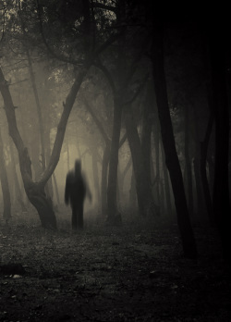Espectros do Vácuo são espectros mais poderosos, que adquiriram um poder sobre a alma e a vida de seus alvos. São espíritos de soberanos malignos, assassinos e estupradores. Vivem em todos os lugares, invisíveis, e atacam quando sentem um alvo indefeso ou fácil. São enviados de entidades malignas para exterminar pessoas de importância.

Base:

|  |  |  |  |  |  |  |  |  |
| --- | --- | --- | --- | --- | --- | --- | --- | --- |
| ATK | DEF | RES | DEST | INT | SPD | MP | HP | ARMA |
| 37 | 38 | 35 | 25 | 35 | 30 | 95 | 105 | Punhal |

Poderes:

* Voo (Passivo): O Espectro do Vácuo flutua a até 3m de altura.
* Toque Espectral (Passivo): O Espectro do Vácuo, ao encostar em seu alvo, causa nele pensamentos horrendos e uma dor grande no local tocado.
* Barragem Espectral: O Espectro do Vácuo levanta as mãos, e uma explosão de fumaça toma um raio de 2x2 quadrados a até 6 quadrados do Espectro do Vácuo. Essa fumaça, se aspirada, causa uma forte dor de cabeça, pensamentos horrendos (que trazem os medos da pessoa à realidade) e os alvos são instantaneamente derrubados.
* Invisibilidade (Passivo): O Espectro do Vácuo permanece invisível até atacar ou ser atacado por magia.
* Sugar Vida: O Espectro do Vácuo agarra um alvo e suga sua vida lentamente. No primeiro turno, o alvo fica com o corpo muito fraco, os movimentos debilitados e a visão turva. No segundo turno, ele começa a perder os sentidos e, no terceiro turno, o alvo morre. Nenhum dos dois pode realizar outra ação que não seja relacionada ao poder Sugar Vida, e o poder só pode ser neutralizado por terceiros.

**Nível: Bosses**

1ª Quest –

2ª Quest –

3ª Quest –

GIGANTE DA MORTE

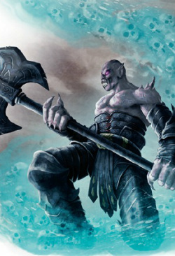O Gigante da Morte coleta almas, aprisionando os indivíduos que assassina numa mortalha de espíritos lamentosos de onde extrai seu poder e sustento. Os gigantes da morte (e seus primos maiores, os titãs da morte) eram seres elementais que se mudaram para o Pendor das Sombras, onde evoluíram para os horrendos ladrões de almas que se tornaram. Eles possuem poucos laços remanescentes com o Caos Elemental e raramente se associam a outros tipos de gigantes. Possuem até 5m de altura e empunham machados de 2,5m de altura. As almas que eles conseguem das criaturas que matam podem curá-lo, protegê-lo e o deixam mais forte.

Armas Disponíveis: Machado Gigante (2,5m).

Base:

|  |  |  |  |  |  |  |  |  |
| --- | --- | --- | --- | --- | --- | --- | --- | --- |
| ATK | DEF | RES | DEST | INT | SPD | MP | HP | ARMA |
| 37 | 38 | 35 | 25 | 35 | 30 | 95 | 105 | Punhal |

Poderes:

* Mortalha de Almas (Passiva): Todas as almas adquiridas pelo Gigante da Morte ao matar um alvo são adicionadas à uma aura de almas que flutuam à sua volta. Cada alma dá mais resistência e força ao Gigante da Morte, além de serem utilizadas nos poderes realizados pela criatura. Naturalmente, o Gigante da Morte possui 5 Fragmentos de Alma. [O número de almas que o Gigante da Morte possui devem estar estabelecidos na missão ou no final das ações de poderes do player.
* Consumir Fragmento: O Gigante da Morte pode consumir um dos fragmentos de alma na Mortalha de Almas, curando-se por completo.
* Explosão de Fogo Anímico: O Gigante da Morte energiza e lança um de seus fragmentos de alma contra um quadrado e, ao atingir, explode em uma área de 5x5 quadrados, liberando uma tempestade de fogo negro, que possui uma capacidade muito maior de queimar, podendo desintegrar metais e armaduras e carbonizar pessoas.

WYVERN APAVORANTE

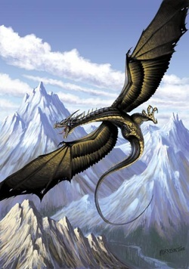De aparência similar aos dragões, as Wyverns Apavorantes empregam suas caudas venenosas para aferroar as presas até a morte antes de arrebatá-Ias e fugir voando para devorá-Ias.

Apesar do seu aspecto, as wyverns são próximas dos dragonetes do que dos dragões e não possuem nada da astúcia e inteligência destes seres magníficos. As Wyverns Apavorantes são nativas do Pendor das Sombras, mas podem ser encontradas por todo o mundo natural, especialmente em áreas com laços fortes com o reino sombrio. É a montaria de líderes infernais, marechais dos monstros e demônios. Possui 7m de envergadura e 4m de comprimento.

Base:

|  |  |  |  |  |  |  |  |  |
| --- | --- | --- | --- | --- | --- | --- | --- | --- |
| ATK | DEF | RES | DEST | INT | SPD | MP | HP | ARMA |
| 37 | 38 | 35 | 25 | 35 | 30 | 95 | 105 | Punhal |

Poderes:

* Voo (Passiva): A Wyvern Apavorante pode voar a até 50m do solo.
* Ataque Aéreo de Passagem: A Wyvern Apavorante mergulha de um voo no ar; pode atacar qualquer alvo em uma distância de 12 quadrados à sua frente, não podendo ser atacado na ação posterior ao seu ataque. Não pode realizar Ataque Aéreo de Passagem duas vezes seguidas.
* Ferrão Necrovenenoso: A Wyvern Apavorante libera um ferrão de sua cauda contra um alvo a até 7 quadrados de distância. O ferrão, se atingir o alvo, libera um veneno que faz o alvo perder os sentindos no mesmo momento, morrendo em 5 turnos.
* Sopro Pestilento: O Wyvern Apavorante cospe sobre os alvos um enxame de pragas. Atingindo uma área de 3 quadrados à sua frente, todos são afetados pela peste, sofrendo cortes por todo o corpo. Nos cortes, são despejadas quantidades pequenas de ácidos, que fazem o local arder e se corroer.

RAKHASA CAVALEIRO ATERRADOR

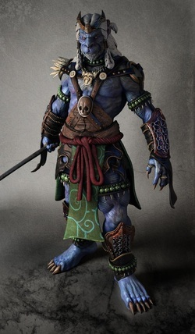Os Rakshasas, sendo espíritos demoníacos mascarados pela carne, estão presos ao mundo material. Quando são mortos, eles reencarnam em algum lugar aleatório depois de dias, meses ou até mesmo anos de tormento perambulando como espíritos desencarnados. Um Rakshasa reencarnado acorda completamente saudável, com domínio total de suas memórias e habilidades. Eles muitas vezes buscam vingança contra aqueles que o destruíram em sua encarnação anterior, mas o mundo é vasto e a vida dos mortais é curta. Dizem que os Rakshasas só podem ser realmente mortos por uma arma especialmente abençoada que atravesse seu coração. Estes Rakhasas reencarnados são os Rakhasas Cavaleiros Aterradores. Eles possuem o simples objetivo de matar, num frenesi de batalha e estratégia impressionante. São extremamente ágeis, fortes, inteligentes e poderosos.

Armas Disponíveis: Escudo pesado, Espada longa, Adaga (x5, no cinto).

Base:

|  |  |  |  |  |  |  |  |  |
| --- | --- | --- | --- | --- | --- | --- | --- | --- |
| ATK | DEF | RES | DEST | INT | SPD | MP | HP | ARMA |
| 37 | 38 | 35 | 25 | 35 | 30 | 95 | 105 | Punhal |

Poderes:

* Ataque Triplo: O Rakhasa Cavaleiro Aterrador ataque três alvos em uma mesma ação, ou o mesmo alvo três vezes. Pode ser usado até três vezes seguidas, não podendo ser usado após três turnos.
* Espada Legionária: O Rakhasa Cavaleiro Aterrador pode matar instantaneamente qualquer alvo com 10 níveis a menos que ele (só pode ser utilizado contra alvos que se enquadrem nestas características).
* Fúria da Reencarnação: O Rakhasa Cavaleiro Aterrador traz para si toda a raiva e ódio de seus antepassados e daquele de quem reencarnou. Sua espada começa a liberar um brilho púrpura, e ela adquire a capacidade de cortar qualquer coisa. Além disso, o Rakhasa Cavaleiro Aterrador não pode ser afetado por magias arcanas, apenas golpes físicos e corpo-a-corpo. Dura 3 turnos. Após a duração da habilidade, o Rakhasa Cavaleiro Aterrador fica cansado.

RETALHADOR

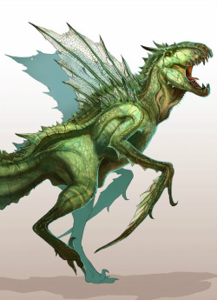Os Retalhadores são grandes colecionadores, coletando itens raros e dispondo-os em galerias em seus covis cavernosos.

A coleção de um retalhador o define como indivíduo. A maioria dos retalhadores escolhe um tipo específico de tesouros, enquanto os monarcas mantêm várias coleções. Algumas coleções comuns incluem crânios, armas, pedras preciosas, itens mágicos, livros, ovos de monstros e corações de vítimas. Os retalhadores são criaturas insectoides que habitam o Subterrâneo. Um de seus braços termina numa lâmina de cimitarra, principal arma destes humanoides. A velocidade de seus movimentos é tremenda que ele não consegue ser visto em algumas ocasiões, tal como seus golpes.

Base:

|  |  |  |  |  |  |  |  |  |
| --- | --- | --- | --- | --- | --- | --- | --- | --- |
| ATK | DEF | RES | DEST | INT | SPD | MP | HP | ARMA |
| 37 | 38 | 35 | 25 | 35 | 30 | 95 | 105 | Punhal |

Poderes:

* Voo (Passiva): O Retalhador possui quatro asas, que o fazem voar a até 15m do solo.
* Ataque Aéreo de Passagem: O Retalhador mergulha de um voo no ar; pode atacar qualquer alvo em uma distância de 12 quadrados à sua frente, não podendo ser atacado na ação posterior ao seu ataque. Não pode realizar Ataque Aéreo de Passagem duas vezes seguidas.
* Golpe Súbito: O Retalhador mergulha sobre os adversários e os golpeia com seu braço-espada, usando o poder Golpe Súbito contra aqueles que tentam se afastar ou aparentam ser ameaçadores. Ele voa tão rápido contra o alvo que não pode ser visto, realizando, após o "teletransporte", um ataque básico contra o alvo.
* Tempestade de Lâminas: O Retalhador desfere cinco ataques contra cinco alvos diferentes em uma velocidade incompreensível.

GÓRGONE DA TEMPESTADE

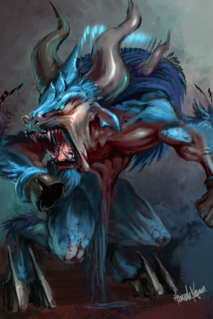Um Górgone da Tempestade é uma fera elemental provida de um sopro letal. Embora geniosos, os górgones podem ser domados por criaturas elementais mais inteligentes ou por gigantes para servirem como animais de estimação ou montarias. Górgones selvagens andam em pequenas manadas de três a sete indivíduos, cada uma composta por um macho (às vezes chamado de touro) e várias fêmeas. Os machos jovens precisam desafiar um touro pela liderança da matilha e os que fracassam viajam sós ou em duplas. São similares a búfalos, porém com 4m de altura e 6m de comprimento, e seus chifres, de 2m de comprimento, são os itens vindos de uma criatura mais valiosos de todo o mundo.

Base:

|  |  |  |  |  |  |  |  |  |
| --- | --- | --- | --- | --- | --- | --- | --- | --- |
| ATK | DEF | RES | DEST | INT | SPD | MP | HP | ARMA |
| 37 | 38 | 35 | 25 | 35 | 30 | 95 | 105 | Punhal |

Poderes:

* Atropelar: O Górgone da Tempestade corre 10 quadrados sem parar, enfurecido. Ele pode ser atacado normalmente no processo, apesar de ser extremamente difícil. O Górgone da Tempestade, ao passar pelo quadrado ocupado por uma criatura, ataca-a com seus chifres, lançando-a para longe e talvez perfurando-a.
* Sopro Tempestuoso: O Górgone da Tempestade libera uma torrente de líquido verde da sua boca. Tudo o que entrar em contato com este líquido começa a corroer e pegar fogo. O líquido atinge um raio de 3 quadrados à frente do Górgone da Tempestade e permanece ativo no chão, corroendo-o e queimando-o. O Górgone da Tempestade é imune ao líquido e ao fogo e a corrosão causados por este.

FUNESTO CEIFADOR

Os Funestos Ceifadores surgem onde ocorreram grandes conflitos. Essas manifestações horrendas do Pendor das Sombras se alimentam de pesar e são frequentemente encarregadas de matar mortais poderosos que trapacearam a morte. Os funestos são atraidos aos campos de batalha e normalmente estabelecem seus covis em ruínas próximas, alimentando-se do desespero duradouro que recobre a área. Alguns são agentes de Megalokk, enviados para buscar as almas daqueles queescaparam de suas garras. Estes atormentam suas presas, sussurrando desastres iminentes ou fracassos do passado, sabendo instintivamente os anseios ou arrependimentos de suas vítimas. A arma de um funesto - se houver - transforma-se em pó quando a criatura morre. São humanóides com aparência de carrascos, capa e foice. Possuem 2,3m de altura e normalmente vêm montados em Wyverns ou Pesadelos.

Armas Disponíveis: Segadeira do Pesar*.

Base:

|  |  |  |  |  |  |  |  |  |
| --- | --- | --- | --- | --- | --- | --- | --- | --- |
| ATK | DEF | RES | DEST | INT | SPD | MP | HP | ARMA |
| 37 | 38 | 35 | 25 | 35 | 30 | 95 | 105 | Punhal |

Poderes:

* Enxame de Corvos do Desgosto: Antes de adentrar a batalha ou o território, o Funesto Ceifador invoca um enxame de Corvos do Desgosto. Cada corvo avança em cada indivíduo no território, bicando-o severamente. São corvos de 2m de envergadura, utilizados para distrair e verificar se existem criaturas mortas para ceifação definitiva.
* Segadeira do Pesar (Passiva): A arma do Funesto Ceifador, ao realizar um corte no alvo, extrai parte da alma e da energia vital deste. O alvo fica cansado e debilitado conforme a amplitude do corte, assim como aumenta a força do Funesto Ceifador.
* Semblante Desolador (Passiva): Todos que são 10 níveis menores que o Funesto Ceifador, hesitam muito ao atacá-lo devido ao medo a que são pressionados.

Continuar em: http://rpg-escolamitica.weebly.com/bestiaacuterio.html